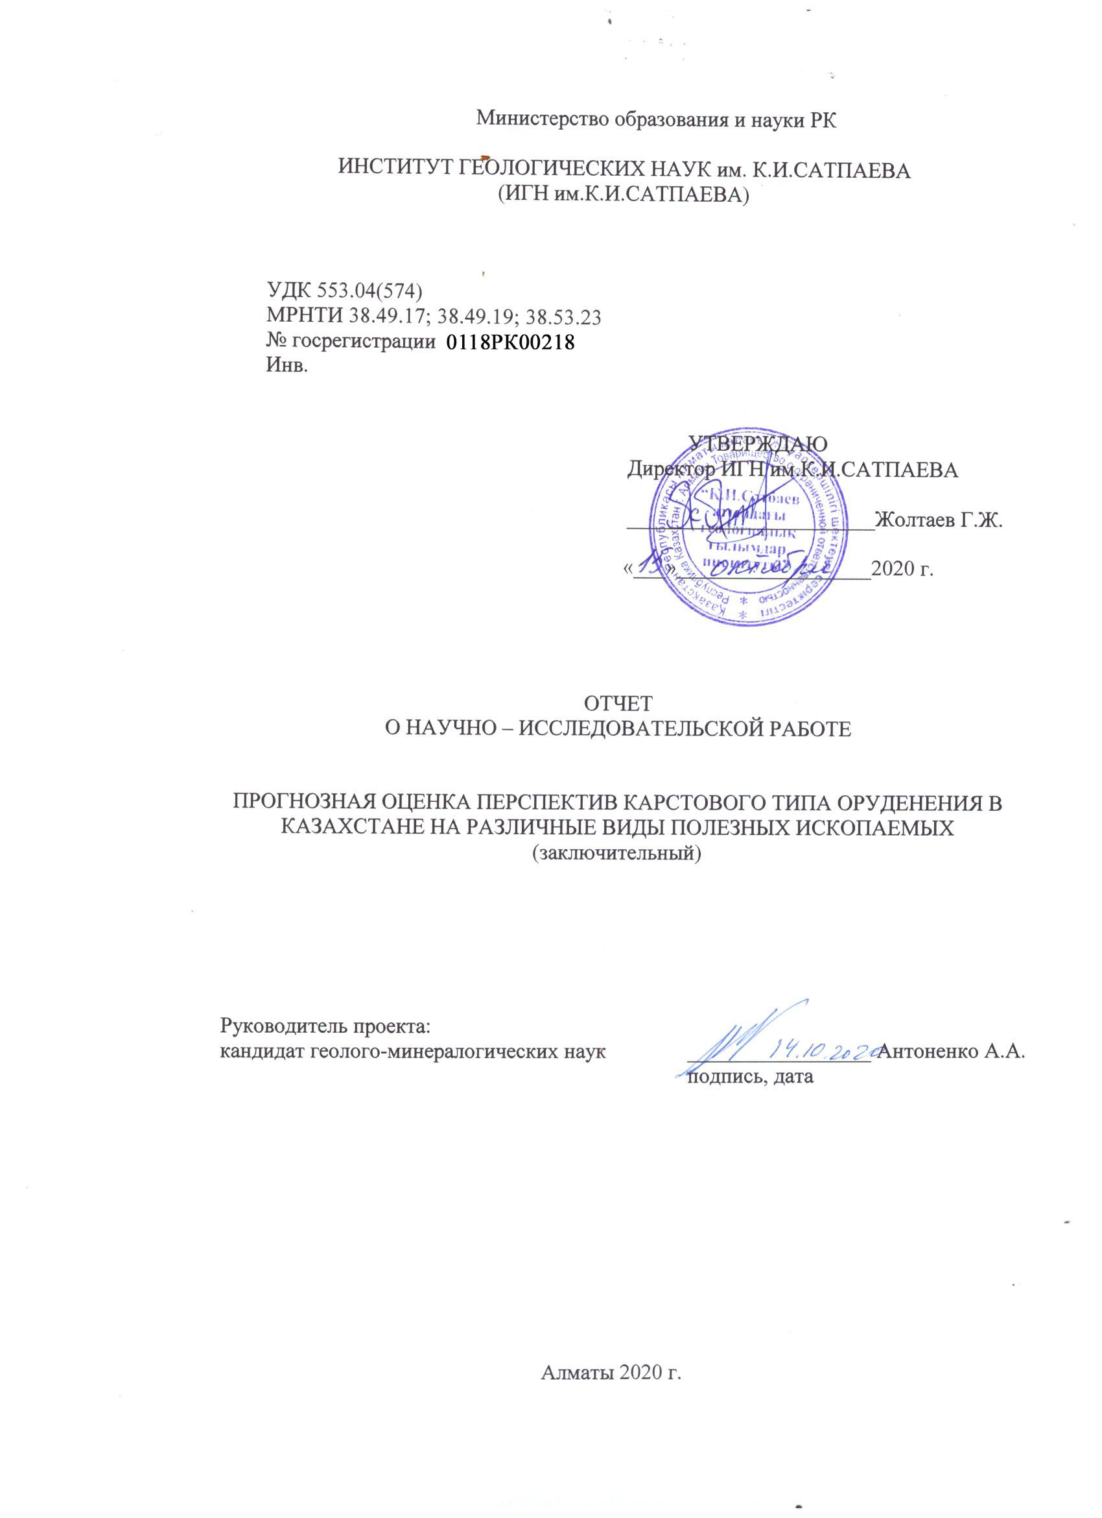

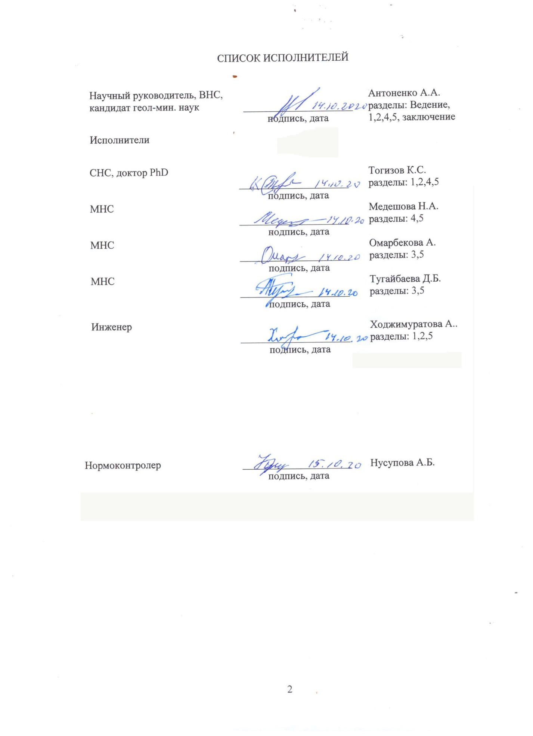

Реферат
Есеп – 54 бет., 1 кітап., 2 кесте., 15 дереккөз, 3 қосымша.
КЕНОРЫН, КАРСТ, БЕЙМЕТАЛДАР, АЛТЫН, БАҒА, БЕЛГІ
Зерттеу объектісі: Қазақстан Минерагениясы.
Іздеу мақсаты: Тиімді алаңдар мен аумақтарды анықтау.
Негізгі нәтижелер:
1:500000 масштабымен Республика аймағы бойынша карсты түзілімдердің карта орналастырудың соңғы варианты құрылған. 8 карсткенді аймақтар белгіленген.
1:10000 масштабты және одан да ірі бөлек карстты алаңдар мен аймақтар схемасы құрылған.
Кен және кенсыйыстырушы таужыныстардың минералды және элементтер бойынша құрамы анықталған. 2019 жылғы таңдаулы сынамалар бойынша талдамалық жұмыстар жүргізілген.
Карсты кенорындарына байланысты үлкен әлеуметті ресурстарды толықтыруға Қазақстан ие болуы дәлелденген.
Геологтар, жер қойнауын пайдаланушы, студенттер, магистранттар және PhD докторлар үшін анықтама-монографиялық басылымдар ұсынылған.
2 мақала ұсынылып, жарияланған (шетел баспасында).
Қолдану аймағы: Казақстанның минералдық – шикізат базасының даму жобасын көздейтін іс тәжірибесі үшін жасалған ғылыми есеп.

реферат
Отчет 54 с., 1 кн., 2 табл., 15 источников, 3 прил.
месторождение, карст, полезные ископаемые, оценка, критерии, перспективы
Объект исследований: Минерально-сырьевая база Казахстана
Цель: оценка прогнозного потенциала легкодоступных месторождений различных видов полезных ископаемых в карсте.
Составлен окончательный вариант карты размещения карстовых проявлений по территории Республики масштаба 1:500000. Выделено 8 карстоворудных районов
Составлены схемы в масштабе 1:10000 и крупнее отдельных карстовых полей и участков.
Определен минеральный и поэлементный состав руд и рудовмещающих пород. Проведены аналитические работы по отобранным пробам в 2019 г.
Установлено, что Казахстан обладает большим потенциалом восполнения ресурсов за счет карстовых месторождений.
Подготовлено справочно-монографичекое издание для геологов, недропользователей, студентов, магистрантов и докторантов PhD.
Подготовлены и опубликованы 2 статьи (в зарубежном издательстве).
Область применения: Научный отчет, представляющий практический интерес для прогноза развития минерально-сырьевой базы Казахстана.

Содержание

Введение……………………………………………………………………………… | 6
1 Составить карту размещения карстовых проявлений на территории Республики масштаба 1:500000…………………………….  1.1 Окончательное оформление карты ....................................................................... | 9  9
2 Составить схемы геологического строения карстовых полей и отдельных рудоносных карстовых форм рельефа………………………………………………………………………..............  2.1 Окончательное оформление карт………………………………………............... | 12  12
3 Определить минеральный и поэлементный состав руд и вмещающих оруденения пород (аналитические работы)……….  3.1 Определить минеральный и поэлементный состав руд и вмещающих оруденения пород (аналитические работы) 2019 г ......………………………………. | 22  22
3.2 Определить минеральный и поэлементный состав руд и вмещающих оруденения пород (аналитические работы) 2020 г ......……………………………… | 25
4 Оценка прогнозного потенциала карстовых месторождений…………………………………………………………………… | 31
5 Подготовить справочно-монографическое издание………….... | 34
Заключение…………………………………………………………………………. | 36
Список использованных источников …………………………………... | 37
Приложение А Техническая спецификация и календарный план работ………… | 38
Приложение Б Схемы геологического строения карстовых полей……..………. | 44
Приложение В Список опубликованных работ за 2018-2020 годы………………. | 54

введение

Традиционно в отечественной геологии, основное внимание обращалось и обращается на поиски и разведку месторождений в коренных породах, как правило, залегающих на средних и больших глубинах. Однако, как показала практика геологических исследований, потенциал приповерхностных минерально-сырьевых ресурсов далеко не исчерпан.
До настоящего времени отечественной геологической общественностью не обращалось должного внимания на особый тип геологических образований - рудоносного карста (исключая бокситы), включающих широкий спектр полезных ископаемых. В настоящее время с процессами карстообразования связывают формирование месторождений свинца, цинка, сурьмы, ртути, урана, золота, алюминия, никеля, марганца, железа, барита, целестина, исландского шпата, малахита, алмазов, фосфоритов, нефти и газа [1,2,3].
Исследования, проведенные в 2012-2014 гг. по теме «Карстовые месторождения полиметаллов и золота – новый перспективный тип месторождений Казахстана», позволили получить следующие основные результаты: разработаны поисковые критерии карстовых месторождений полиметаллов; выделены перспективные участки для постановки поисковых работ в пределах Каратауского региона и Торгая. В то же время собранный материал показал большую перспективность данного направления и необходимость дальнейших исследований. К сегодняшнему времени в карстовых образованиях выявлены промышленные содержания: золота (до 5-7г/т), редких земель (до 1,0-1,5%), редкометалльная минерализации, свинцово-цинковые и марганцевые руды (с содержанием до 25-40%), титансодержащие руды, абразивное сырье, кроме того, широкий спектр нерудных полезных ископаемых, имеющих промышленное и общехозяйственное значение (баритовые руды, минеральные красители, сырье для керамической промышленности и т.д.).
Традиционным типом рудоносного карста на территории Казахстана до сих пор являются месторождения бокситов, составляющих основную минерально-сырьевую базу АО «Алюминий Казахстана».
В открытой Казахстанской печати, за исключением отрывочных сведений по разрабатываемым месторождениям, информация отсутствует. В зарубежных средствах геологической информации вопросы карстообразования, а, тем более, рудоносного карста, не рассматриваются. Приводится лишь публикация на уровне туристических проспектов и отдельная информация по бокситорудным карстам Югославии (плато «Карст»), опубликованной в сборниках СЭВ стран Варшавского договора в 70-х годах.
Актуальность исследований состоит в восполнении неглубоко залегающих (практически с поверхности) иссякающих источниках минерального сырья (АО «Алюминий Казахстана», АО «Южполиметалл» и др.) и для информированности действующих предприятий и инвесторов, расположенных на территории Республики, которые не располагают полноценными данными о размещении легкодоступных месторождений ценного сырья, расположенных на поверхности и не требующих больших финансовых вложений для их промышленной разработки.
Научная новизна проекта заключается в дальнейшем совершенствовании теоритических основ рудоносного карста и практическому их использованию для целей прогноза и промышленной оценки месторождений.
Карстовые руды являются наиболее доступными и легкообогатимыми полезными ископаемыми, залегающими на поверхности Земной коры [2,3,4,5], ресурсы которых, по ряду металлов, могут составить успешную конкуренцию месторождениям в коренном залегании. Кроме того, конкурентоспособность карстовых руд состоит в их природном обогащении, что значительно снизит затраты на их первичную переработку. Положительными сторонами реализации проекта для национальной экономики является сокращение сроков разведки и ввода в эксплуатацию месторождений при относительно низких финансовых затратах.
Карстоведение в Казахстане, как раздел Науки о Земле, не освещен в специальной литературе, тем более, касающейся аспектов его изучения и практического использования в промышленности в качестве потенциального источника минеральных ресурсов, сельском хозяйстве (как источников питьевого и бытового водоснабжения) и удовлетворения потребностей сельского населения в строительных материалах (кирпичное сырье, природные минеральные красители и т.д.). Развитие этого направления (изучение рудоносности карста) будет способствовать развитию смежных отраслей: в горнодобывающей промышленности – оптимизация разработки поверхностных месторождений наиболее эффективным открытым способом с наименьшим ущербом экологической обстановке; в технологической сфере первичной переработки минерального сырья – разработка новых технологий полного и рационального извлечения полезных компонентов, имеющих промышленное значение; в металлургии – разработка новых технологий металлургического передела минерального сырья.
Все работы велись согласно календарного плана (Приложение А).
Перечень промежуточных отчетов.
1 этап, 2018 год, инвентарный № 0218РК00799 «Прогнозная оценка перспектив карстового типа оруденения в Казахстане на различные виды полезных ископаемых»
2 этап, 2019 год, инвентарный № 0219РК00733 «Прогнозная оценка перспектив карстового типа оруденения в Казахстане на различные виды полезных ископаемых»

1 Составить карту размещения карстовых проявлений на территории Республики масштаба 1:500000

Выполненная работа.
Составлена карта размещения карстовых проявлений на территории Республики масштаба 1:500000
На основе ГИС-технологий вынесены административная, геологическая нагрузки и расположение участков с карстовым типом оруденения. Карта закарстованности основывается на привязанных, согласно координат, карстовых месторождениях полезных ископаемых, в соответствии имеющемуся программному обеспечению.

  - Окончательное оформление карты

Выполненная работа. Первое полугодие.
Окончательно оформлена карта масштаба 1:500000 с отражением всех карстовых проявлений, как показано в приложении Б.
На карту вынесена административная нагрузка (дороги, города, крупные поселки, границы Казахстана, озера, основные реки), вынесена геологическая нагрузка (литология пород, стратиграфические уровни размещения карстовых проявлений и закарстованность территории Казахстана). На карту вынесены известные известные рудные проявления в карсте как современного, так и палеокарста. Определены отдельные площади, районы и зоны для составления более крупномасштабных карт. Всего на территории Казахстана выделено 8 карстоворудных районов: Западно-Тургайский, Восточно-Тургайский, Центрльно-Казахстанский, Кокшетауский, Прииртышский, Акжал-Аксоранский, Каратауский, Сайрам-Угамский, имеющих перспективы выявления карстовых месторождений.
Западно-Тургайский бокситорудный район охватывает Восточное Зауралье (Костанайская область) и восточный склон Мугоджарских гор (Актюбинская область). Основными профилирующими карстовыми полезными ископаемыми являются бокситы, железные и марганцевые руды, золото, серебро, полиметаллические руды, галлий, редкие земли. С вскрышными породами карстовых образований разведаны значительные запасы сырья для керамзитовой промышленности и огнеупорные руды.
Восточно-Торгайский карстоворудный район расположен в северо-западной части Улытауского горного хребта (Костанайская область). Основными карстовыми полезными ископаемыми являются бокситы, марганцевые руды, серебро, золото, редкие земли, сырье для керамзитовой промышленности, огнеупорные глины.
Расположен на северо-восточном борту Тенизской впадины (Акмолинская область). Основными полезными ископаемыми в карстовых образованиях являются бокситы и связанные с ними минеральные красители (охры, мумия).
Кокшетауский район расположен западнее г.Кокшетау. Отличие его от других районов состоит в крайне ограниченном развитии карстовых процессов. Это связано с литологическими особенностями территории, где основную площадь составляют метаморфические и интрузивные породы, карстующиеся породы развиты крайне ограничен и занимают небольшие площади. Основным полезным ископаемым являются бокситы. Проявления их недостаточно изучены единичными скважинами.
Прииртышский район охватывает северную часто Павлодарской и северо-западную части Восточно-Казахстанской областей. Здесь известно одно разведанное месторождение-Горностаевское, затронутое процессами карстования с формированием в карстовых воронках залежей силикатно-никелевых руд. Кроме этого, выявлен ряд карстовых проявлений бокситов. Существенным недостатком является крайне низкая степень их изучености, остались невыясненными морфология, параметры рудных тел и содержания полезных компонентов.
Акжал-Аксоранский район территориально полностью соответствует площади Акжал-Аксоранской структурно-металлогенической зоны. В настоящее время здесь известно толькоодно месторождение термокарствого геолого-промышленного типа и ряд неизученных проявлений, по которым имеются скудные сведения. В эпохи благоприятные для развития карста (триас-юрский и меловой) на данной территории существовал довольно засушливый климат с преобладанием денудационных процессов. Это неблагоприятно сказалось на развитии карстовых процессов.
Каратауский район охватывает юго-западные пологие склоны хребта Большой Каратау. Здесь известны многочисленные проявления карстовых процессов, протекавших в благоприятных климатических и геоморфологических условиях, что привело к формирования многочисленных месторождений и проявлений карстовых руд. Основными полезными ископаемыми карстового геолого-прпомышленного типа являются свинцово-цинковые, баритовые и бокситовые руды.
Сайрам-Угамский район расположен в юго-восточной части Южно-Казахстанской области. Все бокситопроявления приурочены к восточной периферийной части Кызылкумского фундамента. С севера район ограничен хребтом Каратау, с востока - хребтами Каржантау и Угамский.
В районе выявлено одно месторождение Кутырган и около десятка проявлений - Уртабас, Мансурата, Фогелевка, Наут, Ленгер, Аюсай, Казыкуртасская группа, Баганалы.
К настоящему времени в районе не выявлено бокситовых месторождений промышленного значения, удовлетворяющих требованиям действующей линии ПАЗа. Типичными представителями бокситоносного района являются месторождение Кутырган и проявление Аюсай.

2 Составить схемы геологического строения карстовых полей и отдельных рудоносных карстовых форм рельефа

Выполнены работы по составлению схем геологического строения карстовых полей и отдельных рудоносных карстовых форм рельефа за первое полугодие.
Составлены схемы в масштабе 1:10000 и крупнее отдельных карстовых полей и участков. Составление проводилось с использованием космических снимков, собранной геологической информации и картографического программного обеспечения. Данные полученные в результате дешифрирования по выделенным районам, площадям и участков вынесены на геологическую основу и проведен анализ. При составлении схем карстоворудных участков учитывались выделенные ранее поисковые критерии и признаки карстовой минерализации. Все схемы отражают геолого-структурные особенности закарстованной площади, размещение в пределах площади рудной минерализации и закономерности размещения в них рудных объектов и карстовых форм рельефа.

2.1 Окончательное оформление карт

Выполненная работа. Первое полугодие.
Окончательно оформлена карта. Составлены схемы в масштабе 1:10000 и крупнее отдельных карстовых полей и участков. Для составления схем были использованы разномасштабные геологические, геоморфологические карты, схемы, разрезы и описание карстовых форм рельефа и рудных объектов. По всем выделенным 8-ми карстоворудным районам выделены отдельные участки с наибольшим развитием карста и связанной с ним минерализации. На основе чего подготовлены карты перспективных участков для рекомендации на проведение геологоразведочных работ.
Установлено, что актуальность подобных карт размещения карстовых месторождений состоит в восполнении неглубоко залегающих источниках минерального сырья, что имеет большую ценность для информированности действующих предприятий и инвесторов, расположенных на территории Республики, которые не располагают полноценными данными о размещении легкодоступных месторождений ценного сырья, расположенных на поверхности и не требующих больших финансовых вложений для их промышленной разработки.
Проводятся работы по окончательному оформлению карт. Завершена работа по Южному (Каратау) и Северному (Тургай) Казахстану, продолжается работа по оцифровке Мангистау (Северный Казахстан) и Центрального Казахстана. Геологическая нагрузка включает литология пород, возраст пород, разрывная тектоника, рудные и нерудные проявления полезных ископаемых, как имеющим первостепенное значение размещения карста в пространстве.
Все карты приведены в приложении Б.
В Центральном Казахстане определенными перспективами на обнаружение эндокарстовых и экзокарстовых месторождений являются Акжал-Аксоранская и Акбастауская зоны.
Акжал-Аксоранская зона
1. В пределах зоны основная масса карбонатных пород верхнедевонского-нижнекаменноугольного возраста слагает одноименную гряду, вытянутую в субширотном направлении. Карбонатные породы представлены известняками, мергелистыми, кремнистыми, глинистыми, углеродистыми известняками и др. разновидностями [6,7]. Наиболее благоприятными для процессов карстообразования являются массивные известняки, имеющие широкое площадное развитие в Акжал-Аксоранской гряде.
2. Имеющиеся среди толщ карбонатных пород кальцитовые прожилки и жилы указывают на гидротермокарстовые процессы, активно протекающие на глубине в прошлом. О большой активности гидротермальных растворов свидетельствуют полости, выполненные рудным материалом, а также гидротермальные изменения вмещающих пород (окварцевание, баритизация, доломитизация и др.). В настоящее время активно функционируют карстовые подземные воды сульфатно-гидрокарбонат-натриевого, сульфатно-хлоридно-натриевые, гидрокарбонатно-кальциевые и другого состава, в виде источников и интенсивным водопритоком в горные выработки.
3. Тектоническое строение и положение в региональном плане Акжал-Аксоранской зоны обуславливает наличие большого количества пликативных и дизъюнктивных элементов и их сочетаний, благоприятных путей движения растворов. Это в свою очередь способствует процессам карстообразования, что подтверждается наблюдаемыми наземным и подземным карстом [8]. Отдельные палеокарстовые полости выполнены рудным материалом (Каскайгыр, Центральный и Западный участки месторождения Акжал).
4. В Акжал-Аксоранской зоне известно более 100 пунктов минерализации, среди которых ведущее значение имеет свинцово-цинковое оруденение. Все основные месторождения свинца и цинка (Акжал, Аксоран, Металлометрическое и др.) приурочены к карбонатным толщам одноименной гряды [6]. Наибольшее количество рудных тел Акжальского рудного поля и практически все известные рудопроявления восточной и центральной части гряды залегают в массивных известняках.
Исходя из этого, имеются все возможности для формирования экзокарстовых месторождений. Образование эндокарстовых месторождений могло происходить за счет рассеянной минерализации в нижних частях разреза верхнего девона (Аксоран), которая могла переоткладываться в верхи разреза (Акжал).
5. Климатические, гидрогеологические и геоморфологические условия были благоприятными для активного протекания карстообразующих процессов, о чем свидетельствует геолого-тектоническиая история региона.
Применение поисковых критериев позволило выдвинуть Акжал-Аксоранскую гряду в разряд перспективных на выявление нового для этого региона карстового оруденения.
Одним из наиболее перспективных участков является Каскайгырская антиклиналь, в которой располагается одноименное месторождение, представленное столбообразными рудными телами. По рекомендации В.В.Колесникова было пробурено несколько скважин на этой структуре, которые вскрыли мелкие слепые рудные тела с агрегативными рудами, с содержанием свинца до 11,75%, цинка до 4,78%.
При проведении дальнейших геологоразведочных работ необходимо проанализировать имеющиеся, и вновь полученные материалы с позиции карстового оруденения и дальнейшие работы проводить целенаправленно на поиски богатых карстовых руд. Подобные исследования необходимо провести на перспективных участках рудопроявлений Металлометрическое, Сасыкбай, Акжал 2, а также в пределах Акжальского рудного поля и на площади между месторождениями Акжал и Каскайгыр, которые, возможно, связаны между собой отдельными рудными телами на глубине и являются единым месторождением. Выявленные таким образом, как новые объекты, так и отдельные рудные тела уже известных месторождений помогут решить проблему нехватки сырья Акжальского ГОКа.
Акбастауская зона
1. В Акбастауской зоне карбонатные породы средне-верхнего ордовика и верхнего девона - нижнего карбона пользуются широким распространением и представлены мраморизованными, окварцованными, углистыми, глинистыми известняками, мергелями. Чистые разности известняков имеют подчиненное распространение. Как можно видеть, карбонатные породы представлены в основном химически не чистыми разновидностями (присутствие того или иного количества аутигенного материала), что снижает масштабы карстообразования.
2. Многочисленные прожилки, жилы и тела жильных минералов (кальцита, доломита и др.), иногда с обломками вмещающих пород, свидетельствуют о гидротермальной активности района и интенсивных гидротермокарстовых процессах.
В настоящее время в зоне широко развиты трещино-карстовые воды [7]. сульфатно-гидрокарбонат-натриевого, гидрокарбонатно-кальциево-натриевые и другого состава.
3. Акбастауская зона в региональном плане представляет собой участок земной коры, интенсивно разбитой разломами на отдельные блоки. Большое количество глубинных разломов и системой сопряженных с ними трещин, зон дробления, трещиноватости, межформационных срывов, зон отслаивания обуславливает широкое развитие карстовых процессов, проявленных в виде поверхностных (воронки, западины и др.) и подземных полостей выполненных рудным и нерудным материалом.
4. Акбастауская зона характеризуется проявлением свинцово-цинковой и полиметаллической минерализации, реже железа и редких металлов. Здесь установлено 117 свинцово-цинковых месторождений, рудопроявлений и точек минерализации, большая часть которых располагается в карбонатных породах ордовика (32 объекта) и верхнего девона - нижнего карбона (31 объект). Распределение оруденения в целом по зоне неравномерное, узловое [6]. Размещение месторождений контролируется теми же структурными элементами, что и процессы карстообразования.
Широкое развитие рудной минерализации в Акбастауской зоне является предпосылкой для образования эндокарстовых и экзокарстовых месторождений.
5. Климатические условия скорее всего были аналогичны условиям Акжал-Аксоранской зоны. Гидрогеологические и геоморфологические условия по-видимому были проявлены в большей степени, так как тектоническое блоковое строение зоны обуславливает большое количество путей движения растворов и вод, проникновение их на большие глубины, их прогрев и подъем к поверхности повышенной температурой и обогащенными рудными и нерудными соединениями. Блоковое строение обеспечивает и более расчлененный рельеф.
Широкое развитие карбонатных пород, в которых наблюдаются карстовые формы, трещино - карстовые воды в совокупности с рудной минерализацией ставят Акбастаускую зону в ряд перспективных площадей на выявление карстового оруденения. Расположенное в этой структуре гидротермокарстовое месторождение Жунды [9]. лишь подтверждает возможность выявления богатых гидротермокарстовых руд.
Прежде всего, наиболее перспективными площадями являются районы распространения шундинской и шажогайской свит карбонатных пород ордовика, которые характеризуются общей зараженностью рудной минерализацией, а также являющиеся рудовмещающими толщами для месторождений и проявлений Жундинского и Абулхаирского рудных узлов (Жунды, Шажогай 1 и 2 и др.). Жундинский узел характеризуется наибольшим площадным распространением карбонатных пород шундинской свиты, в сочетании с глубинным Узынжальским разломом и его оперяющим трещинам и малыми интрузиями диоритовых порфиритов создают благоприятную обстановку для образования гидротермокарстовых полостей, в которые впоследствии откладывался рудный и нерудный материал. Схожая геологическая обстановка наблюдается в районе рудопроявлений Шожагай 1 и 2, Абулхаир, Кызылжар (Абулхаирский рудный узел).
Перспективной площадью является участок Жилан, где оруденение приурочено в основном к кремнистым сланцам ордовика, но в подстилающих их известняках отмечаются небольшие рудные скопления с содержанием свинца до 1%. К сожалению, при проведении геологоразведочных работ толще известняков не уделили должного внимания на предмет выявления гидротермокарстового оруденения.
Аналогичная ситуация складывается и на рудопроявлении Абулхаир, где в 1989 г. при бурении скважин на участке одна из них, в интервале 25,5м - 26,5м, вскрыла брекчированные известняки, сцементированные крупнокристаллическим галенитом. Что говорит о возможном наличии рудных гидротермокарстовых брекчий на глубине.
Карбонатные породы верхнего девона - нижнего карбона также благоприятны для обнаружения карстовых месторождений. О возможности наличия гидротермокарстовых руд в породах этого возраста говорят отдельные рудные тела на месторождении Узынжал. Определенный интерес в обнаружении карстовых руд представляет месторождение Акжартас и прилегающий к нему район, а также Егендыбулакский рудный узел.
Особый интерес представляют районы, перекрытые чехлом кайнозойских отложений (долины рек Моинты, Шажогай и Сарыбулак), где картировочными скважинами вскрывались толщи карбонатных пород.
Относительная, а иногда и непосредственная (Акжартас) близость Акжальского ГОКа, который в данный момент испытывает трудности в связи с нехваткой сырья, ставит вопрос о необходимости переоценки уже известных объектов Акбастауской зоны и выявлении новых, которые помогут существенно продлить работу ГОКа и тем самым решить проблему занятости населения поселка Акжал.
Южный Казахстан
В Южном Казахстане перспективы обнаружения карстовых месторождений охватывают большие площади: хребты Каратауский, Сайрам-Угамский карстоворудные районы.
Каратау
1. Каратау является регионом, где подавляющий объем осадочных отложений представлен карбонатными породами. Особенно это касается образований верхнего девона – нижнего карбона, которые представлены исключительно карбонатными породами (исключая линзы, прослои и другие осадочные образования не карбонатных пород).
Широкое развитие относительно однородных пород обуславливает интенсивное развитие карста в прошлом и настоящем. получившим наибольшее распространение в породах фамена и нижнего турне.
2. Огромное количество прожилков, жил и тел различной формы жильных минералов (кальцит, доломит), в которых иногда отмечаются рудные минералы, указывают на интенсивные гидротермальные процессы на глубине протекавших во временной близости с рудообразованием.
Процессы карстообразования происходили в мезозое (нижний мел). В настоящее время эти процессы протекают в меньших масштабах.
В регионе широким распространением пользуются современные подземные воды различного состава, являющиеся агрессивными по отношению к карбонатным породам. Повышению агрессивности вод и растворов способствует рудная минерализация.
3. Большое количество разломов, зон брекчирования, закарстования, трещиноватости и других дизъюнктивных элементов в сочетании с различными формами складчатости обуславливают циркуляцию растворов в породах по площади и на глубину.
4. В Каратау известно большое количество свинцово-цинковых месторождений, рудопроявлений и точек минерализации большинство из которых локализуется в карбонатных породах фамена и турне (Мигалимсай, Шалкия, Смена, Ачисай и др.). Геологический контроль оруденения осуществляется тектоническими (пликативные и дизъюнктивные дислокации) и литологическими (доломиты и известняки) факторами [13,14].
В Каратау как нигде в Казахстане отчетливо проявлена тесная пространственная связь процессов карстообразования с сульфидной минерализацией, что являлось поисковым признаком свинцово-цинковой минерализации.
Кроме этого в этом регионе имеются карстовые рудопроявления юноальпиского возраста (Карасу –1, Асан –2 и др.), приуроченные к отложениям четвертичного возраста в карстовых полостях.
5. Мезозойские (нижнемеловые) климатические, гидрогеологические и геоморфологические условия были благоприятными для повсеместного развития карстовых процессов. Этому способствовало и широкое развитие карстующихся пород. О масштабе карстообразования в нижнем мелу, свидетельствуют многочисленные карстовые полости, выполненные более молодыми осадками.
Широкое распространение карбонатных пород с сульфидной минерализацией в регионе, благоприятные структуры в сочетании с процессами карстообразования (как гидротермального, так и холодного карста), наличие карстовых месторождений выдвигает Каратау в разряд перспективных районов на карстовый тип оруденения.
Экзокарстовое оруденение (тип Шаймердена) возможно ожидать в районах перекрытых чехлом мезозой-кайнозойских отложений часто несущих повышенные содержания свинца, цинка, бария и других элементов (юго-западные склоны Каратау, Пришымкентский район). В этих районах особое внимание следует уделить отложениям выполняющих карстовые воронки и депрессии в палеозойском фундаменте, где возможно формировались глинисто-окисленные богатые свинцово-цинковые руды. Подобные руды следует ожидать и на территориях, прилегающих к месторождениям со стратифицированной минерализацией (Миргалимсай, Шалкия и др.).
Определенными перспективами на выявление экзокарстовых месторождений обладают районы свинцово-цинковых месторождений: Ачисай, Смена, Карасай, Шалкия, Миргалимсай, Кантаги, Байджансай. Где зафиксированы рудоносные карсты. Но в горной части не следует ожидать крупного объекта, скорее всего это будет мелкое рудопроявление с запасами металла порядка 15-20 тыс.т.
Сайрам-Угамский район.
1. В Таласском Алатау и Угамском хребтах карбонатные породы верхнего девона – нижнего карбона, так же, как и в Каратау пользуются широким распространением. В основном это известняки и доломиты. Подчиненное развитие имеют мергели. Среди известняков выделяются разновидности: известняки, органогенные, кремнистые, глинистые известняки. Наиболее благоприятными породами среди карбонатных толщ для развития карста являются доломитизированные известняки, органогенные известняки и доломиты.
2. О составе и характере растворов можно судить по масштабам гидротермальных изменений пород: доломитизация, окварцевание, серитизация и др., а также по брекчиям пород с карбонатным цементом, который образовался за счет вынесенного с глубин материала (гидротермокарст). Наличие вулканогенно-осадочных толщ обуславливает увеличение агрессивности поверхностных вод по отношению к карбонатным породам.
В настоящее время в районе имеют активное воздействие на карбонатные породы поверхностные и подземные воды. Но экзокарст развит плохо из-за интенсивной эрозии.
3. Тектонические факторы прогноза выражены в большом количестве разломов, зон дробления, трещиноватости, которые способствуют активным процессам карстообразования по вертикали и латерали.
Региональное поднятие региона обеспечивает циркуляцию современных подземных вод.
4. В отрогах Таласского Алатау и Угамского хребта зарегистрировано несколько месторождений и множество рудопроявлений и точек минерализации. Большинство из них представлено свинцово-цинковым оруденением, второе место занимает барит-флюорит-полиметаллическая минерализация.
Свинцово-цинковое оруденение приурочено к карбонатным породам фамена и нижнего карбона, что указывает на возможное нахождение карстовых месторождений в регионе подобных объектам Каратау.
Отметим, что образование существенных экзокарстовых месторождений в регионе маловероятно из-за интенсивных процессов эрозии. Возможно выявление небольших экзокарстовых объектов, связанных с зоной окисления сульфидных руд (рудный карст). Экзокарстовые объекты могут быть выявлены в предгорной части, где карстовые полости служили ловушками для сносимого материала с хребтов.
Большими перспективами обладают эндокарстовые месторождения. В первую очередь уже известные, но не доразведанные.
5. Климатические, гидрогеологические и геоморфологические условия не способствуют широкому развитию экзокарстовых процессов. Район высокогорный с сильно расчлененным рельефом, что обуславливает интенсивную эрозию поверхности. В высокогорной части района из-за низких температур карстовые процессы протекают медленно. Крутые склоны способствуют быстрому стеканию метеорных вод в долину.
В целом Таласский Алатау и Угамский хребет обладают большими перспективами на обнаружение гидротермокарстовых месторождений по сравнению с экзокарстовым оруденением.
Наиболее перспективными участками в регионе являются полоса карбонатных пород, в которой локализуется Жусалинская группа рудопроявлений и район месторождения Лачинхана. Дальнейшие работы в этих районах, в первую очередь, необходимо направить на переоценку известных объектов карстового оруденения.
Северный Казахстан
Перспективы Северного Казахстана на выявление карстовых месторождений связаны с Тургайским прогибом. Этот район перспективен, в первую очередь, на выявление экзокарстовых свинцово-цинковых месторождений.
1. В фундаменте Тургайского прогиба карбонатные породы располагаются в девон - нижнекаменноугольных наложенных мульдах и имеют широкое развитие. Осадочные образования этого возраста Тургайского прогиба схожи с аналогичными отложениями хребта Каратау, несущими свинцово-цинковую минерализацию. Представлены они в основном известняками, доломитизированными, глинистыми известняками, доломитами и мергелями. Из всех перечисленных разновидностей наиболее благоприятными породами для развития карста являются известняки и доломитизированные известняки.
2. Гидротермальные изменения пород (доломитизация), карстовые полости, кора выветривания по палеозойским породам свидетельствуют об агрессивности вод и растворов. В настоящее время в регионе широко развиты подземные воды в мезозой-кайнозойских отложениях и в породах палеозоя.
Большое количество интрузивных тел обеспечивает повышенную агрессивность водных растворов в контакте их с карбонатными породами, что ускоряет процессы карстообразования.
3. Большое количество разрывных нарушений обусловило интенсивную фильтрацию водных растворов по породам, что привело к формированию различных карстовых полостей (воронки, полья и др.) на палеозойском фундаменте.
4. В Тургайском прогибе свинцово-цинковая минерализация слабо изучена, известны небольшое количество рудопроявлений (Аркалыкское, Койтасское, Алысское и др.)и одно месторождение Шаймерден. Все они приурочены к доломитизированным известнякам и доломитам, с повышенным содержанием свинца и цинка.
Исследования, проводимые рядом геологов (А.Р.Ниязов, С.М.Искужин, Т.М.Утельбеков и др.), выявили широкое развитие контактово-карстовых кор выветривания с медной и свинцовой минерализацией (Сарысу-Тургайская мульда) /29,30/. Подобные коры выветривания приурочены к контактам франских красноцветов с карбонатными породами фамена и перекрыты чехлом мозозой-кайнозойских отложений мощностью до 100 м. Карстовые коры выветривания выполнены песчано-глинистым материалом, кварц-каолинового состава с гидрослюдами. Источником меди и свинца являются, по мнению исследователей, горизонты органогенных доломитов с содержанием свинца 0,1% и меди 0,3%, редко встречаются гнезда с содержанием свинца первые проценты. Коры выветривания имеют клинообразную и плащеобразную форму. Подобные карстовые коры выветривания известны и в Улутау.
5. Широкое развитие палеозойских карбонатных пород и влажный теплый климат благоприятная гидрогеологическая и геоморфологическая обстановка в мезозое на территории Тургайского прогиба обусловили интенсивное развитие карстовых процессов.
Исходя из изложенного следует, что Тургайский прогиб располагает большими перспективами на выявление богатых карстовых руд и в первую очередь Валерьяновская зона, в связи с открытым в 1992г месторождением Шаймерден. К карстовым объектам следует отнести и рудопроявление Алысское, Карасуское.
Центрально-Казахстанский карстоворудный район.
В пределах района карбонатные породы верхнедевонского-нижнекаменноугольного возраста имеют широкое развитие, особенно в северо-западной части (Сарысу-Тениз и Атасуйский район). Представлены они кремнистыми, глинистыми, углистыми известняками, органогенными известняками, доломитами и др. Наиболее благоприятны для развития карстовых процессов известняки и органогенные известняки.
Состав растворов, гидрогеологические, геоморфологические, климатические и тектонические факторы региона соответствуют Атасуйским и Успенскому рифтам, а также Карагандинскому району.
В регионе известно более 250 свинцово-цинковых месторождения и рудопроявлений [15], большинство из которых приурочено к карбонатным породам. Промышленные свинцово-цинковые месторождения находятся в Жаильминской мульде, сложенной отложениями верхнего девона – нижнего карбона (Жайрем, Ушкатын III, Бестюбе и др.). В этой рифтовой системе, как и в Акжал-Аксоранской рифтовой структуре отчетливо наблюдается закономерная приуроченность месторождений к верхним частям разреза (Ушкатын III) относительно стратифицированных месторождений (Жайрем), которые располагаются ниже, т.е. проявляется процесс переотложения рассеянной минерализации снизу- вверх.
Наличие в рифтовой системе карбонатных пород, агрессивных растворов, гидротермокарстовых месторождений (Ушкатын III, Рифовое), корообразующих процессов ставят ее в разряд перспективных структур на выявление карстового оруденения.

3 Определить минеральный и поэлементный состав руд и вмещающих оруденения пород (аналитические работы)

Выполненная работа. Первое полугодие.
Определен минеральный и поэлементный состав руд и рудовмещающих пород (аналитические работы). Проведены аналитические работы по отобранным пробам в 2019 г. Проведен анализ и интерпретация спектральных и химических анализов по карстовым отложениям и рудам свинцово-цинковых и бокситовых месторождений Тургайского прогиба (бокситы, огнеупорные глины) и Большого Каратау (свинец, цинк, минеральные пигменты). Выполненная работа позволила, на основе данных спектрального и химического состава руд и пород уточнить ранее выработанные поисковые критерии и подготовить рекомендации по комплексному изучению карстовых отложений и руд в дальнейшем.

3.1 Определить минеральный и поэлементный состав руд и вмещающих оруденения пород (аналитические работы) 2019 г.

Выполненная работа. Первое полугодие.
Определен минеральный и поэлементный состав руд и вмещающих оруденения пород (аналитические работы) 2019 г. По итогам обработки проб (спектральные и химические анализы) отобранных во время полевых работ 2019г, были получены следующие данные. Содержание окиси кальция, титана для бокситов близки между собой. Содержание окиси титана от 1,5 до 2,0%. Содержание окиси кальция от 0,38 до 1,23%. Высокое содержание кальция связано со вторичными изменениями в бокситах и является основной вредной примесью для выделения абразивных марок даже в высокомодульных бокситах. Содержание щелочей в среднем: Na2O - 0,3%, K2O - 0,22%. Содержание серы от 0,19 до 0,72%, фосфора от 0,022 до 0,155%. Из редких элементов интерес представляют галлий, иттрий и скандий. Среднее содержание галлия в бокситах составляет 0,0043%. Отмечаются повышенные концентрации иттрия (12,5-158 г/т) и скандия (50 г/т). Для бокситов характерно присутствие значительного количества огнеупорного сырья в виде гиббситоносных каолинитовых глин, содержащих гиббсита до 20-46%, каолинита до 50-80%, кварца до 10-15%, гидрослюды типа монотермита.
В нашем распоряжении имелось 17 образцов с глубины от 42,7 до 180 м по одной из наиболее глубокщй скважины (№8830), пересекающей Основное рудное тело в его центральной части. Каждый образец был разобран пофазно и все разнообразие фаз (43 пробы) исследовано рентгенометрически и спектрографически.
Основными глинистыми компонентами руд являются триоктаэдрические смектиты магниевого и кальций-магниевого состава и каолинит. Каолинит преобладает в верхней части разреза (до глубины 50-52м). Ниже распространены преимущественно смектиты, лишь иногда с примесью каолинита. Глинам нередко сопутствует сидерит, кварц, кальцит. Локально среди глинистых компонентов появляется магниевый сапонит (111,0м), похожий белым цветом на каолинит. Ближе к концу разреза отмечен вермикулит (155,0м) из группы гидрослюд.
Минералы цинка присутствуют практически по всему разрезу, причем в значительных количествах. Основным из них является водный силикат цинка гемиморфит = каламин Zn₄[Si₂O₇][OH]₂·H₂O. Обычно сосуществуют три морфологических разновидности его: 1) тонкозернистые плотные или землистые агрегаты буроватого или кремоватого цвета, интенсивно насыщенные глинистыми компонентами; 2) одиночные небольшие кристаллики более или менее равномерно рассеянные в каламин-смектитовых смесях; 3) кристаллические корки, прожилки и радиально-лучистые агрегаты каламина, полностью очищенного в процессе перекристаллизации от глинистых частиц. Кристаллы каламина бесцветны, полупрозрачны, достигают в длину 4-5мм, иногда 1,3см (глубина 74,4м).
Значительно реже из цинковых минералов фиксируется карбонат цинка – смитсонит ZnCO₃, и сложный оксид – гетеролит ZnMn₂O₄.
Довольно широко распространен сульфид цинка – сфалерит ZnS. Как небольшая примесь он отмечен среди каолинита и магниевого смектита в верхней части разреза (52,0м). Значительные его скопления развиты на глубинах 95,0 и 122,5м. Здесь сфалерит в смеси со смектитом образует сплошные тонкозернистые агрегаты светлобурого цвета. На их фоне различаются реликтовые «обломковидно»-пятнистые формы почти чистого от глинистых компонентов сплошного сфалерита более темного цвета. В пустотках выщелачивания развиты друзы мельчайших зеленоватых кристалликов сфалерита.
Таким образом, по скважине 8830 руды верхнего горизонта представлены гидросиликатом цинка каламином и карбонатом цинка смитсонитом, а руды нижнего горизонта сульфидом цинка - сфалеритом. И хотя в виде примеси среди глинистых скоплений каламин встречается на нижних горизонтах, а сфалерит в верхах разреза, в рудах силикат и сульфид цинка совместно не наблюдались.Исходя из структурно-текстурных особенностей руд на месторождении существенную роль играли процессы замещения сфалерита глинистыми компонентами, процессы выщелачивания и переотложения рудного вещества с переходом тонкозернистых рудных агрегатов в мелкокристаллические, а затем и в более крупнокристаллические и даже друзовые, развитые в пустотах выщелачивания. Особенно четко это наблюдается на примере сфалерита и каламина.
В то же время не зафиксировано признаков окисления таких первичных сульфидов, как пирит, галенит, арсенопирит и марказит, рассеянных в сфалерите.

Таблица 1 - Состав сфалерита и галенита по данным микрозондовых анализов (вес.%)
Скважина/  глубина, м | Характеристика пробы | S | Fe | Zn | Pb | Сумма
8830/95м | Мелкокристаллический светлый сфалерит в равномерном срастании с карбонатом | 33,15 | 0,47 | 66,38 | - | 100,00
8830/95м | «Обломок» (реликт)? плотного более темного сфалерита в сфалеритовой руде | 32,70 | 0,54 | 66,76 | - | 100,00
8830/122,5м | Пористый агрегат сфалерита | 32,92 | 0,77 | 66,31 | - | 100,00
8830/122,5м | «Обломок» (реликт) более темного сфалерита в пористом его агрегате | 32,89 | 1,18 | 65,93 | - | 100,00
8830/95,0м | Зерна галенита по обрамлению сфалерита | 12,79 | - | 1,09 | 86,12 | 100,00
Примечание: анализы выполнены В.Л.Левиным на микрозонде JCXA-733.

При перекристаллизации происходит очищение рудных минералов не только от глинистых компонентов, но и от изоморфных примесей. В частности, это касается сфалерита. По данным спектральных анализов во всех пробах из сфалеритовых руд устанавливается кадмий (от 500 до 2000г/т), который обычно является типичной изоморфной примесью сфалерита. Но при микрозондовом исследовании сфалерита кадмий в нем не обнаружен (таблица 2). Можно предположить, что кадмий, освободившейся при перекристаллизации сфалерита, осаждался здесь же в виде собственных минералов типа окисла кадмия – монтепонита CdO или карбоната кадмия - отавита CdCO₃. Именно поэтому примесь кадмия устанавливается спектральным анализом не только в пробах сфалерита, но также в глинистых и в карбонатных компонентах из рудных интервалов (до 50г/т).
Выявленные особенности руд – выполнение ими узкой глубокой котловины в известняках, реликтовое обломковидное строение рудных агрегатов, наличие глыб оруденелых известняков, а также вулканогенных пород, явления выщелачивания, перекристаллизации рудного вещества, отсуствие признаков окисления пирита, арсенопирита и галенита – все это позволяет присоединиться к представлениям о том, что месторождение является экзокарстовым. В открытую полость в известняках (карстовую воронку) сносился обломочный глинисто-рудный материал разрушающихся оруденелых пород и, возможно даже рудных скоплений, который затем уплотнялся и преобразовывался.
Признаки подобной рудной минерализации на площади Краснооктябрьского месторождения бокситов встречались и раньше, но им не придавали серьезного значения. К настоящему времени известно, что цинковая минерализация широко развита в подстилающих бокситы породах на протяжении многих километров. Только на площади Краснооктябрьского рудного поля выделено пять первоочередных участков, перспективных на поиски карбонатно-кремнистых цинковых руд с прогнозными запасами 7,1 млн.т цинка. Кроме того, определены 11 перспективных участков второй очереди. Выделен Ливановский полиметаллический район, в пределах которого, кроме Краснооктябрьского, намечены Белинское и Темир-Аятское потенциальные рудные поля. А это значит, что вся Валерьяновская структурно-фациальная зона Торгайского прогиба открывает новые перспективы для поиска богатых цинковых руд. Привлекательно еще и то, что эти руды (кроме сульфидных) легко вскрываются серной кислотой с получением богатых растворов, пригодных для электролитического получения цинка.
Подобное образование существенно цинковых руд, представленных сульфидами и карбонатами цинка, описано В.Б.Фоминым и Г.Н.Коробейниковым на Геленской площади (западное окончание Гиссарского хребта). Модель образования такого месторождения, по их представлениям, следующая:
1) образование открытых полостей и пустот в известняках девона;
2) выветривание меловых кремнистых гравелитов, содержащих цинковое оруденение и одновременная транспортировка продуктов выветривания в карстовые полости;
3) уплотнение карстового выполнения с частичной перекристаллизацией цинка.
Аналогичный способ образования наиболее вероятен и для Шаймердена, только источником рудного вещества здесь служили оруденелые известняки. Причиной формирования каламиновых руд был свободный кремнезем, образующийся при выветривании алюмосиликатных пород.

3.2 Определить минеральный и поэлементный состав руд и вмещающих оруденения пород (аналитические работы) 2020 г

Выполненная работа. Первое полугодие.
Определен минеральный и поэлементный состав руд и вмещающих оруденения пород (аналитические работы) 2020 г. Выполнен анализ данных изучения минерального и спектрального анализов карстовых свинцово-цинковых руд. Интерпретация результатов позволила сделать заключения относительно практического использования изученных месторождений в качестве источников поставки промышленно значимых концентраций свинцово-цинковых руд и минерального нерудного сырья в различные отрасли промышленности. Так установлено, что наиболее перспективными месторождениями в плане залежей минеральных и сульфидных типов свинцово-цинковых ископаемых являются Ачисай, Жаманктай, ХХ лет Октября, Смена и Смена II. Среднее содержание Pb и Zn в продуктивных рудах из названных территорий соответствуют общепринятым промышленно значимым концентрациям и величинам, учтенным кадастром. Выявлено, что в качестве нерудного минерального сырья на указанных месторождениях могут быть использованы тонкодисперсные образования сложенных из глин (нонтронита), окислов кремния (кварц), карбонатов кальция, магния, свинца, цинка и железа, придающих породе (в зависимости от вариации их количества) цвет, дисперсность и устойчивость атмосферным колебаниям. Эти порошкообразные смеси из числа сопутствующих рудам веществ могут быть интересны не только в качестве рудного сырья, но и как пигментный материал, используемые в лакокрасочных изделиях и в изготовлении строительных облицовочных плит.
Минералы-индикаторы и особенности гипергенеза рудоносных карстов
Известно, что минералы, будучи естественным продуктом процессов геохимических преобразований горных пород являются одним из главных и наиболее надежных факторов, определяющих решения многих геологических проблем, относящихся как к глобальным, так и локальным масштабам.
История формирования какого-либо горного объекта или развития геологического события может быть прочитана по индикаторным признакам пород, включающим в себя совокупность всех свойств вмещающих минералов. Важность данного факта несомненна и в случае изучения продуктов супергенного происхождения. Последние на примерах отдельных месторождений или их групп могут объяснить механизм формирования в карстовых полостях рудных концентраций.
В изучаемых отложениях нами обнаружены типы минералов (от гипогенных свинцовых, цинковых и железистых разностей сульфидов до сложно оформленных карбонатно-силикатных и сульфатных систем вторичных генераций), которые хорошо вписываются в классические схемы минералообразования рассматриваемого генезиса. Так в большинстве месторождений встречены реликтовые сульфатные образования элементов Pb, Zn и Fe, стоящих в качестве субстрата у истоков развития новых фаз супергенного происхождения.
Согласно схемам окисления сульфидных руд, преобразование их должно проходить через стадию сульфатизации, образуя при этом обширную группу окисленных минералов. Однако касательно железосодержащих сульфатов, по данным аналитических определений встречаемость их в изучаемых карстовых отложениях (относительно окисьных и гидроокисьных форм железа) весьма редки.
Что касается минералов сульфата свинца, содержание их в изучаемых породах также как и для железистых соединений, незначительны. Главным образом это обусловлено крайней неустойчивостью англезита (первого продукта окисления галенита), а также вероятностью пропуска его при диагностике из-за низкой термохимической информативности.
Термический анализ не обнаруживает явных проявлений этой группы минералов. Исключение представляет образование смешанного состава, где катионы свинца и железа в системе О-SO₃-H₂O формируют структуру плюмбоярозита. Данный минерал был обнаружен в некоторых образцах. По внешним признакам он близок к ярозиту, а термическое поведение этих сульфатов практически не имеют качественных различий. В связи с этим минералы, диагностируемые как ярозит, в нашем случае вполне могут соседствовать со свинцовым его аналогом. Сам процесс окисления галенита, согласно литературным данным, скоротечен, особенно в начальной стадии сульфатизации. Но в условиях, когда в растворах появляются углекислота, то на процессы образования англезита незамедлительно накладываются реакции замещения SO₄ на СО₂ с формированием карбоната свинца. Указанный режим трансформации структуры PbSO₄ в кристаллическое строение церуссита по многим параметрам характерен для случаев минерализации изучаемых карстовых заполнений. Это видно из факторов, обуславливающих (в период растворяющего действия подземных вод) надлежащую геохимическую обстановку, благоприятную для формирования PbСО₃. Одним этих факторов является выгодное геологическое и пространственное расположение зон окисления, какими являются карсты и его окрестности. Другим фактором служит явно выраженное карбонатное окружение карстовых пустот. И, наконец, в качестве доводов, подтверждающих быстротечный характер англетизации сульфидов свинца в изучаемых месторождениях, является весьма низкая частота встречаемости PbSO₄ по сравнению с церусситом и даже по сравнению (нулевым) членом (PbS) парагенетического ряда свинецсодержащих минералов.
Таким образом, наиболее предпочтительным рудным образованием в плане обнаружения их в зонах супергенеза изучаемых отложений, должны быть сам исходный материал-сульфид свинца, а также второй член парагенетического ряда смитсонит. В этом случае в качестве индикатора свинцовых оруденений в рудоносных карстах, какие встречены в Ачисайском рудном узле, могли бы служить обохроненные карбонатно-глинистые комплексы. На примере образцов из развитых супергенных формирований встречаемость галенита и церуссита в породах практически напрямую связана с наличием в них гидротированной разности гетита, находящегося в тесной ассоциации с железистым членом смектитового ряда минералов - нонтронитом. При этом степень совершенства кристаллической структуры данного слоистого силиката должна быть невысокая, а агрегатное состояние образования грубодисперсным. Галенит в указанных отложениях в большей степени тяготеет к тем же ассоциациям, которые обогащены мелкозернистыми гематитом, маггемитом и магнетитом
Относительно вопросов формирования вторичных минералов в зонах окисления цинксодержащих сульфидных руд существует геохимически обоснованные и опробированные на практике схемы преобразования названных систем. С позиции наших исследований, изучение проблемы минералообразования в условиях супергенеза гипогенных сфалеритов следует исходить из определения путей формирования новых фаз в начальной стадии окисления. При этом, в период деструкции ZnS надо учитывать существование благоприятных термодинамических и геохимических условий, при которых будут образовываться наиболее предпочтительные для сложившихся обстановок направления минералообразования.
Для определения существования процессов сульфатизации сфалеритов в начальной стадии окисления сульфидов следует установить на рассматриваемых массивах наличие, как минимум, двух минеральных образований, которые по хронологической шкале и по уровню своего развития расположены на смежных ступенях парагенетического ряда.
Одной из таких минеральных фаз должен быть собственно сам сфалерит; к другой фазе, согласно ступени развития вакантного образования, следует отнести смитсонит. Оба минерала (один в качестве реликта, другой в виде продукта сложных преобразований) встречаются в изучаемых карстовых полостях. Смитсонит из рассматриваемых месторождений является фактически первым минеральным продуктом окисления цинковых сульфидных руд. Он образуется в результате многоэтапных и сложных процессов взаимодействия ZnSО₄ и FeSО₄ с карбонатами кальция и несовершенными доломитами. Как правило, на разных микрогеохимических барьерах, при сменах режимов омывания известняков сульфатными растворами должны были выпадать в осадок смитсониты с различными вариация в них железа и цинка. Подобные разности структур карбонатов Fe и Zn характеризуются как минерал монгеймит [(Zn, Fe)СО₃], представляющие собой промежуточный член ряда сидерит-смитсонит. Такие минеральные образования также были обнаружены в изучаемых цинкосдержащих отложениях.
Наиболее предпочтительный путь преобразования ZnS в ZnСО₃ в зонах окисления является переход, осуществляемый через фазу ZnSО₄, которая сама представляется продуктом прямого воздействия кислорода на сульфид цинка. Это соединение, находясь в водном растворе совместно с сульфатом железа, воздействует на СаСО₃, в результате которого образуется смитсонит.
Таким образом, из хода сделанных рассуждений, основанных на реально существующих формах химических взаимодействий природных реагентов в конкретных физико-химических обстановках, следует, что процессу формирования карбоната цинка в изученных месторождениях предшествовала стадия сульфатизации гипогенного ZnS.
Процессом замещения карбонатных типов цинкосодержащих минералов кремнистыми завершается общий цикл ступенчатого преобразования гипогенных сульфидов в зонах супергенеза. Во вновь образованных формированиях атом цинка занимает главные позиции в кристаллической структуре, что и кремний. Но в элементарной ячейке подобных структур Zn по массе превышает Si в 4,7 раза. В целом же количество его в каламине (в наиболее распространенном среди цинксодержащем минерале) достигает 58,13% от всей массы. Такой расклад данного элемента и представляет интерес к природе развития и распространения названного образования в зонах окисления.
Механизм внедрения цинка в другие структурные комплексы тесным образом связано с положением его среди металлов в периодической системе Менделеева. Это и обуславливает статус Zn как обменного катиона у большинства минералов. Особенность строения атома Zn характеризуется константами и физико-химическими свойствами элемента в конечном счете определяет ограниченность способов вхождения его в кристаллическую решетку как главного компонента. Еще в меньшей степени указанный металл встречается в этом качестве в силикатных соединениях.
По литературным данным в зонах окисления образуются лишь несколько типов кремнистых соединений со значительным содержанием в них структурно связанных элементов Zn, это Вилленит, Каламин и группа алюмосиликатов, отличающихся коэффициентами окисных компонентов. Наиболее распространенными среди них по результатам наших исследований является каламин.
Если рассмотреть стехиометрию этого силикатного образования и исходного минерала (смитсонита) в парагенетическом ряде, то при учете существования в период минерализации цинка благоприятных геохимических обстановок среды следует, что развитие каламина должно протекать еще до образования ZnСО₃ или параллельно с ним. Наиболее предпочтительная система (с учетом минеральной обстановки изучаемых карстовых отложений) может быть следующая: Н₂О – СО₂ - SiО₂ - ZnSО₄. Состав реагентов данного химического расклада вполне соответствует минеральному и вещественному окружению зоны окисления даже на современном этапе развития супергенеза. Применение правила распределения потенциалов к предложенной системе позволяет выявить направленность процесса превращения. Реакция в этом случае должна пойти по пути деструкции ZnSО₄, посредством замещения SО₃ окисью углерода, т. е. по направлению формирования водного карбоната Zn с последующей кристаллизацией его (выпавшего из растворов аморфного осадка) в структуру каламина.
Интерпретация результатов изучения минерального состава карстовых отложений с учетом данных спектрального анализа позволила сделать заключения относительно практического использования изученных месторождений в качестве источников поставки промышленно значимых концентраций свинцово-цинковых руд и минерального нерудного сырья в различные отрасли промышленности. Так наиболее перспективными месторождениями в плане залежей минеральных и сульфидных типов свинцово-цинковых ископаемых являются Ачисай, Жаманктай, ХХ лет Октября, Смена и Смена II. Среднее содержание Pb и Zn в продуктивных рудах из названных территорий соответствуют общепринятым промышленно значимым концентрациям и величинам, учтенным кадастром. Общий же запас ценных рудных компонентов в конкретном месторождении определяется мощностью отложений соответствующего карстового заполнения. В качестве нерудного минерального сырья на указанных месторождениях могут быть использованы тонкодисперсные образования сложенных из глин (нонтронита), окислов кремния (кварц), карбонатов кальция, магния, свинца, цинка и железа, придающих породе (в зависимости от вариации их количества) цвет, дисперсность и устойчивость атмосферным колебаниям. Эти порошкообразные смеси из числа сопутствующих рудам веществ могут быть интересны не только в качестве рудного сырья, но и как пигментный материал, используемые в лакокрасочных изделиях и в изготовлении строительных облицовочных плит. В этом плане особенно отличаются породы Аюсайского месторождения. Они характеризуются многообразием цветов и большой гаммой оттенков. Это сырье в большинстве случаев тонкодисперсное, оно не требует трудоемких обработок и экологически безопасен.

4 Оценка прогнозного потенциала карстовых месторождений

Выполненная работа. Первое полугодие.
Проводится оценка прогнозного потенциала карстовых месторождений Казахстана на различные виды полезных ископаемых. Выявлено, что карстовые образования могут быть концентраторами алюминиевого сырья (бокситы), содержать промышленные содержания: золота (до 5-7г/т), редких земель (до 1,0-1,5%), редкометалльная минерализации, свинцово-цинковые и марганцевые руды (с содержанием до 25-40%), титансодержащие руды, абразивное сырье, кроме того и другой широкий спектр нерудных полезных ископаемых. Установлено, что карстовые месторождения (в частности свинцово-цинковые) занимают одно из ведущих мест в мире по запасам и добыче богатых руд. По содержанию металлов они превосходят все другие промышленно-генетические типы. Определены прогнозные ресурсы Каратауского региона на свинец, цинк. В этом же регионы определяются прогнозные ресурсы на бокситы (Шимкентский бокситоносный район) и прилегающее территории вдоль хребта Большой Каратау (с юго-запада). Ведутся работы по определению ресурсов в Центральном Казахстане (Акжал-Аксоранский карстоворудный район.
Второе полугодие.
Установлено, что Казахстан обладает большим потенциалом восполнения ресурсов за счет карстовых месторождений. Ресурсы бокситов, составляющих подавляющее количество запасов (порядка 90%) в Казахстане не приводятся. Ресурсы остальных полезных ископаемых (золото, редкие и редкоземельные элементы и др.) в карсте не определены и требуют всестороннего изучения. На примере карстовых свинцово-цинковых месторождений составлена таблица, отражающая средние содержания и запасы известных карстовых месторождений в Казахстане, которая наглядно показывает важность их изучения и промышленного освоения. Так средние содержания цинка в месторождениях Сулливан (Канада) и Маунт-Айза (Австралия) составляют 6,3-6,5%, а в карстовых объектах: Белтана (Австралия) – 35,5%, Шаймерден (Казахстан) – 27%.
В мировой практике карстовые месторождения занимают одно из ведущих мест по запасам и добыче богатых руд [2,3]. По содержанию металлов они превосходят все другие промышленно-генетические типы как показано в таблице 2 (на примере свинцово-цинковых руд). Исходя из этого можно с уверенностью утверждать, что Казахстан обладает большим потенциалом восполнения ресурсов за счет карстовых месторождений. Ресурсы бокситов составляют подавляющее количество в Казахстане, и поэтому не приводятся. Ресурсы остальных полезных ископаемых (золото, редкие и редкоземельные элементы и др.) в карсте не определены и требуют всестороннего изучения.
Для Казахстана экзокарстовые месторождения являются новым промышленным типом. Отработка объектов этого типа производилась и ранее, например, на месторождении Бадамбай (Каратау) в 1936 г было добыто 200 т церусситовых руд с содержанием свинца 20-22%; другим примером служат богатые свинцом руды месторождения Шаштюбе.
Из мировой практики известна добыча богатых окисленных руд из экзокарста в США (месторождение Франклин), в Австралии (Белтана, Аруна), в Алжире (Уарсенис) и других странах.
В прошлом гипергенные месторождения свинца и цинка были крупными поставщиками металлов. В древности разрабатывались прежде всего окисленные руды (Нерчинско-Заводская группа (Россия), Тинтик (США), Санта-Эулалия (Мексика), Кызыл-Эспе, Кокзабой, Ачисай (Казахстан) и др.). Но такие месторождения представляли в большинстве случаев или небольшие объекты, или окисленые сульфидные руды.
Экзокарстовые месторождения свинца и цинка могут стать одним из промышленных источников добычи металлов. Перспективы этого типа оруденения в Казахстане, где карбонатные породы и стратифицированное свинцово-цинковое оруденение имеют широкое развитие, не определены и требуют всесторонней оценки. Подтверждение этому - открытие месторождения Шаймерден в Торгае, где выявленное гипергенное существенно цинковое оруденение приурочено к подстилающим залежи бокситов глинам мезозойского возраста. Подобные объекты следует ожидать и в Каратау, где известны мелкие месторождения такие как Шаштюбе и Визейское.
С открытием месторождений Белтана, Аруна (Австралия), а в Казахстане Шаймердена, гипергенные месторождения свинца и цинка привлекли к себе внимание геологов рудников. На изменение приоритетов в направлении поисково-разведочных и эксплуатационных работ влияет тенденция исчерпывания запасов гипогенных руд, залегающих в приповерхностных условиях и, как следствие этого, удорожание продукции рудника. Поэтому геологи и горняки все больше обращаются к гипергенным (экзокарстовым) поверхностным месторождениям как наиболее выгодным в экономическом отношении объектам. Эти месторождения залегают на небольшой глубине и отличаются высокими содержаниями свинца и цинка достигающие в сумме 50-60%.

Таблица 2 - Содержание и запасы свинца и цинка в месторождениях различных генетических типах
Месторождение | Вмещающие породы | Среднее содержания, % | Запасы
Экзокарстовые
Шаймерден (Казахстан) | Известняки визе | Zn -27, Pb -0,5 | 921,2 тыс.т. цинка
Белтана (Австралия) | Известняки кембрия | Zn – 35,3-38,2, Pb – 2,3-2 | 863 тыс.т. руды
Арана (Австралия) | Известняки кембрия | Zn – 34,4, Pb – 1,6 | 150 тыс.т руды
Франклин (США) | Известняки докембрия | Zn около 15 | 9 млн.т руды

Эндокарстовые
Ачисай (Казахстан) | Доломиты, известняки фамена-турне | Сульфидные руды:  Zn – 13,Pb – 15  Окисленные руды:  Zn – 12, Pb – 8 | -
Смена (Казахстан) | Доломиты, известняки турне | Zn – 5,6, Pb – 1,4 | 132 тыс.т руды
Цумеб (Намибия) | Доломиты | Pb+Zn+Cu – до 60 | 1,8 млн. т суммы метеллов
Три-Стейт (США) | Известняки нижнего карбона | Zn – 2,07, Pb – 0,42 | Цинка – 4,5 млн.т  Свинца –1 млн.т
Паин-Поинт (Канада) | Доломиты верхнего девона | Zn – 6, Pb – 2,5 | 43,5 млн.т руды

Другие генетические типы
Шалкия (Казахстан)  гидротермально-осадочный | Доломиты, известняки фамена | Zn – 3,32, Pb – 0,89 | -
Маунт-Айза (Австралия)  метаморфогенное | Доломиты и известковистые сланцы | Zn – 6,3, Pb – 6,9 | 56,6 млн.т руды
Сулливан (Канада) гидротермально-  метасоматический | Аргиллиты, алевролиты докембрия | Zn – 6,5, Pb – 8,3 | 3454 тыс.т свинца  2743 тыс.т цинка

5 Подготовить справочно-монографическое издание

Выполненная работа. Второе полугодие.
Подготовлено справочно-монографиче-кое издание для геологов, недропользователей, студентов, магистрантов и докторантов PhD. Опубликованы отдельные главы в отечественном и зарубежном изданиях. Приведено содержание составленного справочно-монографического издания с кратким пояснением содержания отдельных глав, что связано с ограниченностью объема отчета. Общий объем текста и рисунков составляет порядка 300 страниц формата А4. Данная монография – справочник будет корректироваться в период подготовки к изданию. Приведены описание более 120 карстовых месторождений и проявлений, с рисунками.
Опубликованы две статьи в рецензируемом зарубежном журнале, индексируемом в Scopus с не нулевым IF.
Введение
Освещена актуальность темы исследований и дан краткий обзор состояния проблемы в мире и в Казахстане.
1 Карст и рудообразование
в главе классификация карста, его распространенность в мире, условия формирования карста, морфологические разновидности карста, типовые отложения карста и другое.
1.1 Холодный и гидротермальный карст
1.1.1 Распространенность гидротермокарста
1.1.2 Условия развития холодного и гидротермального карста
1.1.3 Гидрогеологическая зональность карста
1.1.4 Структурная и литологическая приуроченность карстовых процессов
1.1.5 Метасоматоз и карст
1.1.6 Морфология карстовых полостей
1.1.7 Отложения карста
1.1.8 Критерии отличия холодного карста от гидротермокарста
1.2 Физико-химические условия образования холодного и гидротермального карста
1.2.1 Экзокарст (холодный карст)
1.2.2 Эндокарст (гидротермокарст)
1.3 Гидротермокарстовое рудообразование
1.3.1 Факторы выделения и процессы минерализации гидротермокарста
1.3.2 Признаки карстового оруденения
1.4 Рудный карст
2 ВАРИАНТ Классификации карстовых месторождений
В главе приведен обзор классификаций карстовых месторождений и вариант классификации авторов отчета.
2.1 Обзор классификаций карстовых месторождений
2.2 Генетическая классификация карстовых месторождений по условиям образования полостей и их систем
3.Карстовые месторождения
Приведены краткие геологические характеристики карстовых месторождений мира и Казахстана различных полезных ископаемых.
3.1 Карстовые месторождения мира
3.2 Карстовые месторождения Казахстана
4 Модели карстовых месторождений
В главе приведены модели, разработанные исследователями, образования карстовых месторождений.
4.1 Модель образования эндокарстовых месторождений
4.2 Модель образования экзокарстовых месторождений
5 Поисковые критерии карстового оруденения
На основе собранной информации и собственных разработок приводятся поисковые критерии карстовых месторождений.
5.1 Региональные критерии
5.2 Локальные критерии
6 Перспективы Казахстана на карстовое оруденение
В главе обоснованы перспективы обнаружения карстовых месторождений в Казахстане.
ВЫВОДЫ
Данная монография – справочник будет корректироваться в период подготовки к изданию.

Заключение

Полученные результаты за 2020 год, сводятся к следующему.
Составлен окончательный вариант карты размещения карстовых проявлений по территории Республики масштаба 1:500000. Выделено 8 карстоворудных районов: Западно-Тургайский, Восточно-Тургайский, Центрльно-Казахстанский, Кокшетауский, Прииртышский, Акжал-Аксоранский, Каратауский, Сайрам-Угамский.
Составлены схемы в масштабе 1:10000 и крупнее отдельных карстовых полей и участков. Все схемы отражают геолого-структурные особенности закарстованной площади, размещение в пределах площади рудной минерализации и закономерности размещения в них рудных объектов и карстовых форм рельефа.
Определен минеральный и поэлементный состав руд и рудовмещающих пород. Проведены аналитические работы по отобранным пробам в 2019 г. Проведен анализ и интерпретация спектральных и химических анализов по карстовым отложениям и рудам свинцово-цинковых и бокситовых месторождений Тургайского прогиба (бокситы, огнеупорные глины) и Большого Каратау (свинец, цинк, минеральные пигменты). Выполненная работа позволила, на основе данных спектрального и химического состава руд и пород уточнить ранее выработанные поисковые критерии и подготовить рекомендации по комплексному изучению карстовых отложений и руд в дальнейшем.
Установлено, что Казахстан обладает большим потенциалом восполнения ресурсов за счет карстовых месторождений. Ресурсы бокситов, составляющих подавляющее количество запасов (порядка 90%) в Казахстане не приводятся. Ресурсы остальных полезных ископаемых (золото, редкие и редкоземельные элементы и др.) в карсте не определены и требуют всестороннего изучения. На примере карстовых свинцово-цинковых месторождений показана важность изучения карстовых объектов для их промышленного освоения.
Подготовлено справочно-монографичекое издание для геологов, недропользователей, студентов, магистрантов и докторантов PhD.
Подготовлены и опубликованы 2 статьи (в зарубежном издательстве в базе данных Scopus с ненулевым IF), смотреть приложение В.

Список использованных источников

1 Байбатша А.Б. Модели месторождений цветных металлов. – Алматы, 2012. –448 с.
2 Воцалевский Э.С., Жуков Н.М., Киселев А.Л., Кулинич В.В., Мирошниченко Л.А., Тетюхина Е.Н., Ужкенов Б.С. Минерагения мезозой-кайнозоя Казахстана. – Алматы, 2012. – 403 с.
3 Сырьевая база свинца и цинка, меди, золота Казахстана. – Алматы, 2002. - 104с.
4 Глубинное строение и минеральные ресурсы Казахстана. Металлогения. – Алматы, 2002. – 272 с.
5 Минерагеническая карта мезозой-кайнозоя Казахстана, масштаба 1:1000000. Объяснительная записка к Минерагенической карте мезозой-кайнозоя Казахстана, масштаба 1:1000000. - Алматы-Астана, 2012. – 197 с.
6 Колесников В.В. Месторождения цветных металлов. - Алма-Ата, 1991. - 192 с.
7 Егембаев К.М., Антоненко А.А. Свинцово-цинковое и полиметаллическое оруденение Казахстана – состояние и перспективы //Геология Казахстана. – 2002. - №1. - С.4-24.
8 Давыдов Ю.В. Эпигенез карбонатных пород в системе рудная залежь – вмещающие породы на стратиформных свинцово-цинковых месторождениях (Саха, Якутия) //Геология и геофизика. – 2001. - №3. С.427-433.
9 Антоненко А.А. Рудоносные карсты Казахстана //Геология Казахстана. – 1999. - №1. С.69-72
10 Карст Казахстана. – М., 1967. - 95 с.
11 Олли Е.И. Карст хребта Большой Каратау //Бюллетень Московского общества природы. Отдел геологический. – 1958 - Т. XXXIII. - Вып.3. С.73-88.
12 Антоненко А.А. Перспективная оценка на гидротермокарстовое оруденение Акжал-Аксоранской карбонатной гряды //Проблемы комплексного освоения рудных и нерудных месторождений Восточно-Казахстанского региона. Материалы 1 Международной научно-технической конференции, Усть-Каменогорск. – 2001. С.3-4.
13 Геология и металлогения Каратау. - Алма-Ата, 1987. - Т. 2. - 248 с.
14 Геология СССР. Южный Казахстан. Полезные ископаемые. – М., 1977. - Т. XL. - 403 с.
15 Геология и металлогения Успенской тектонической зоны. - Алма-Ата, 1967. -Т. 3. - 261 с.

Приложение А
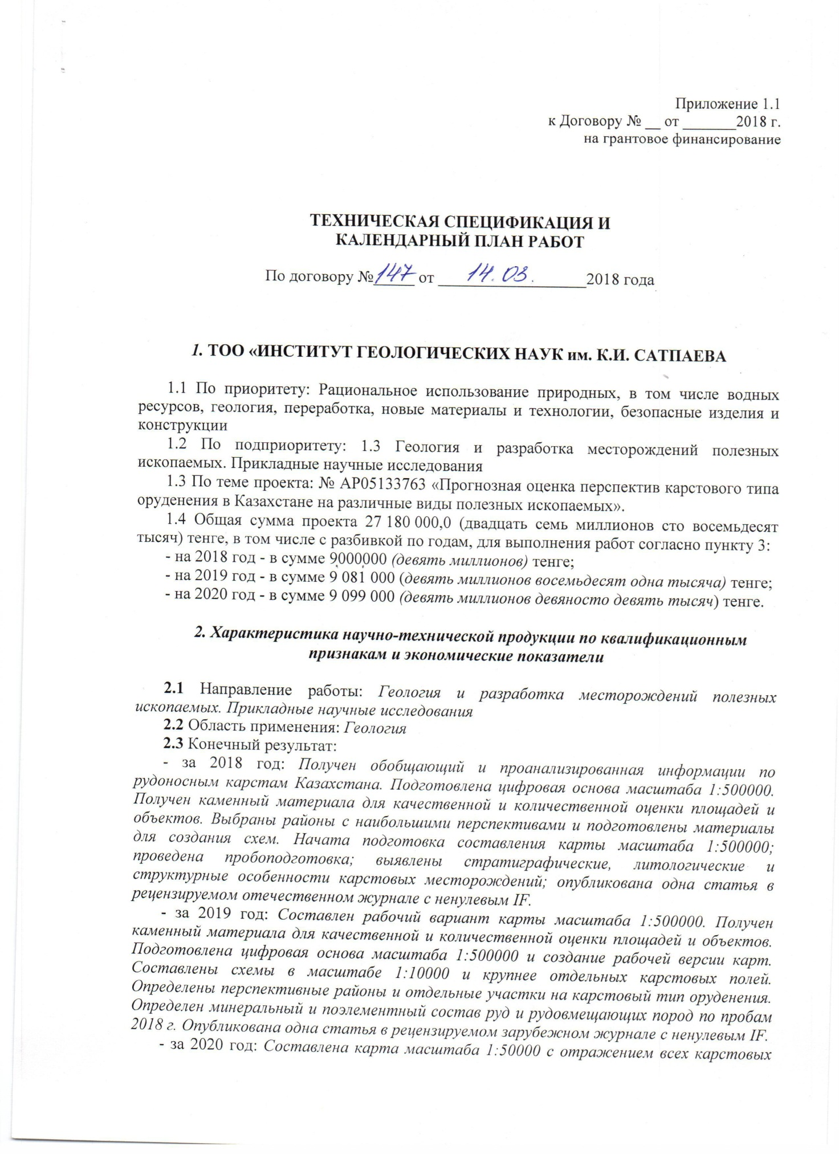
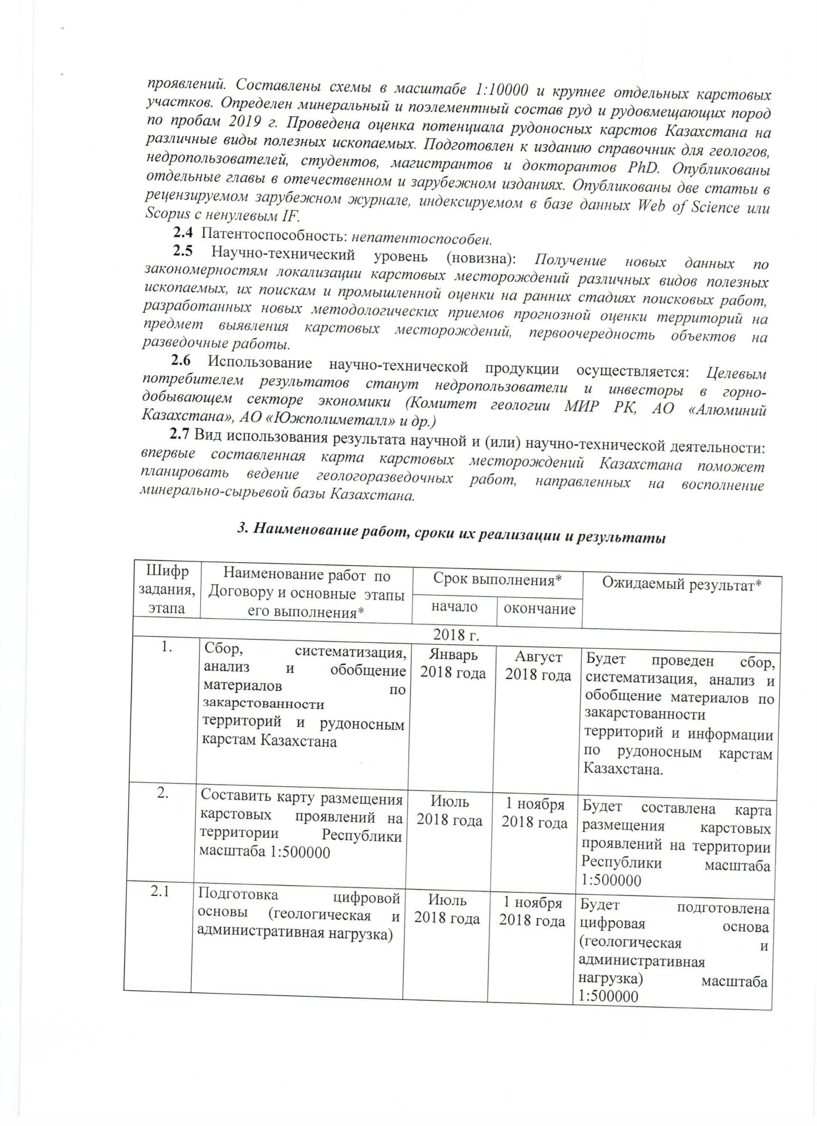
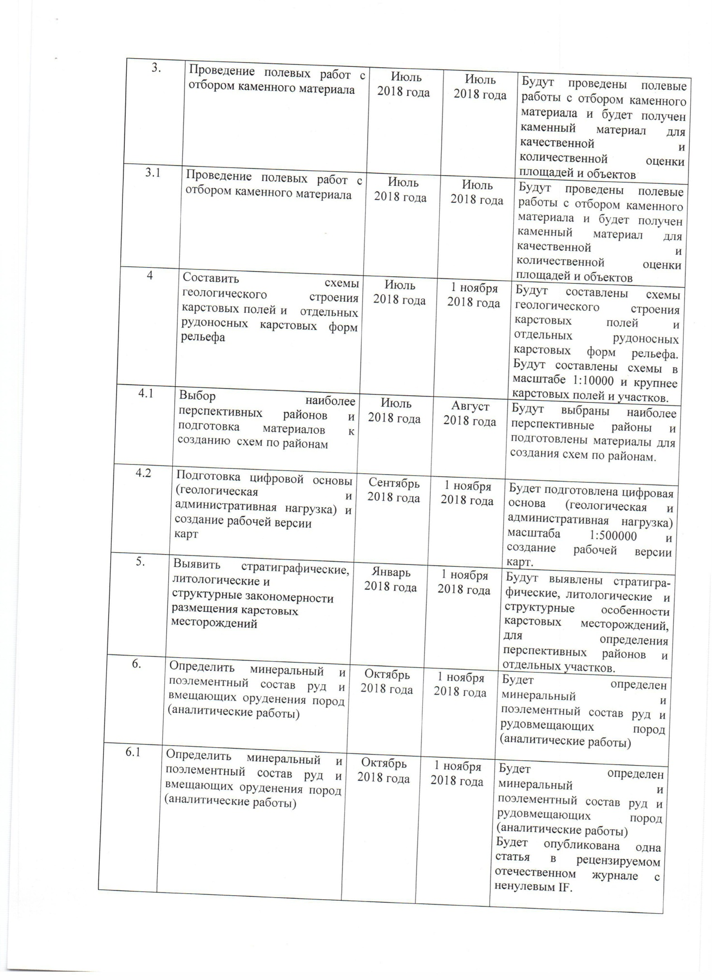
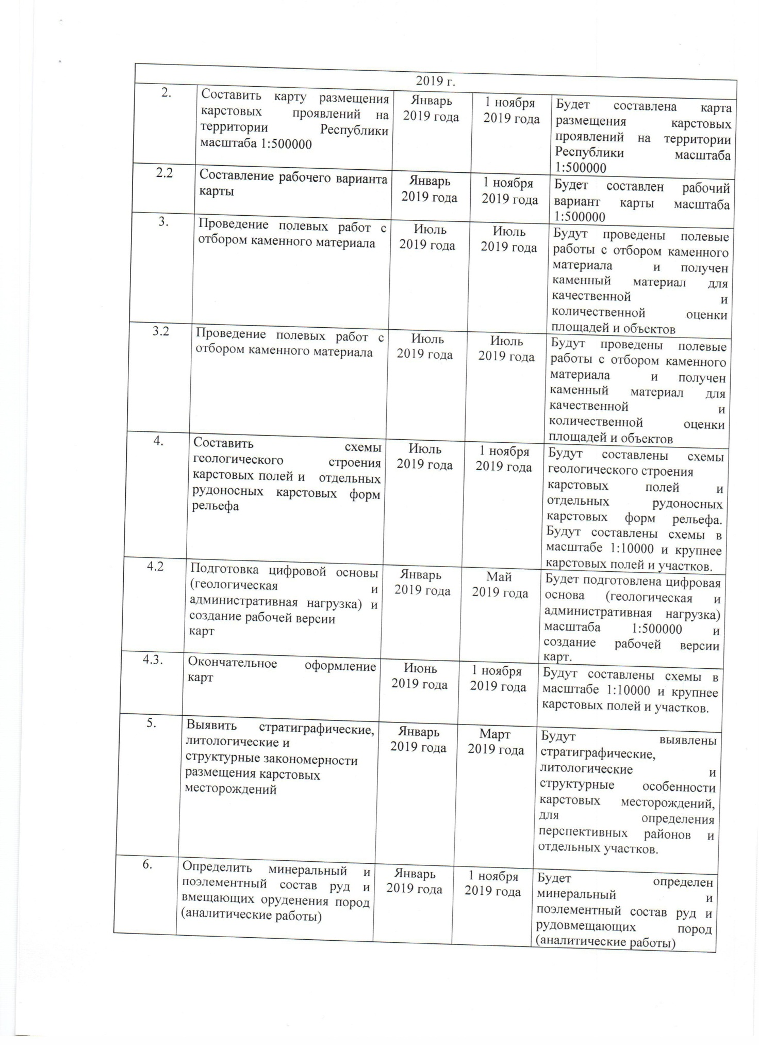
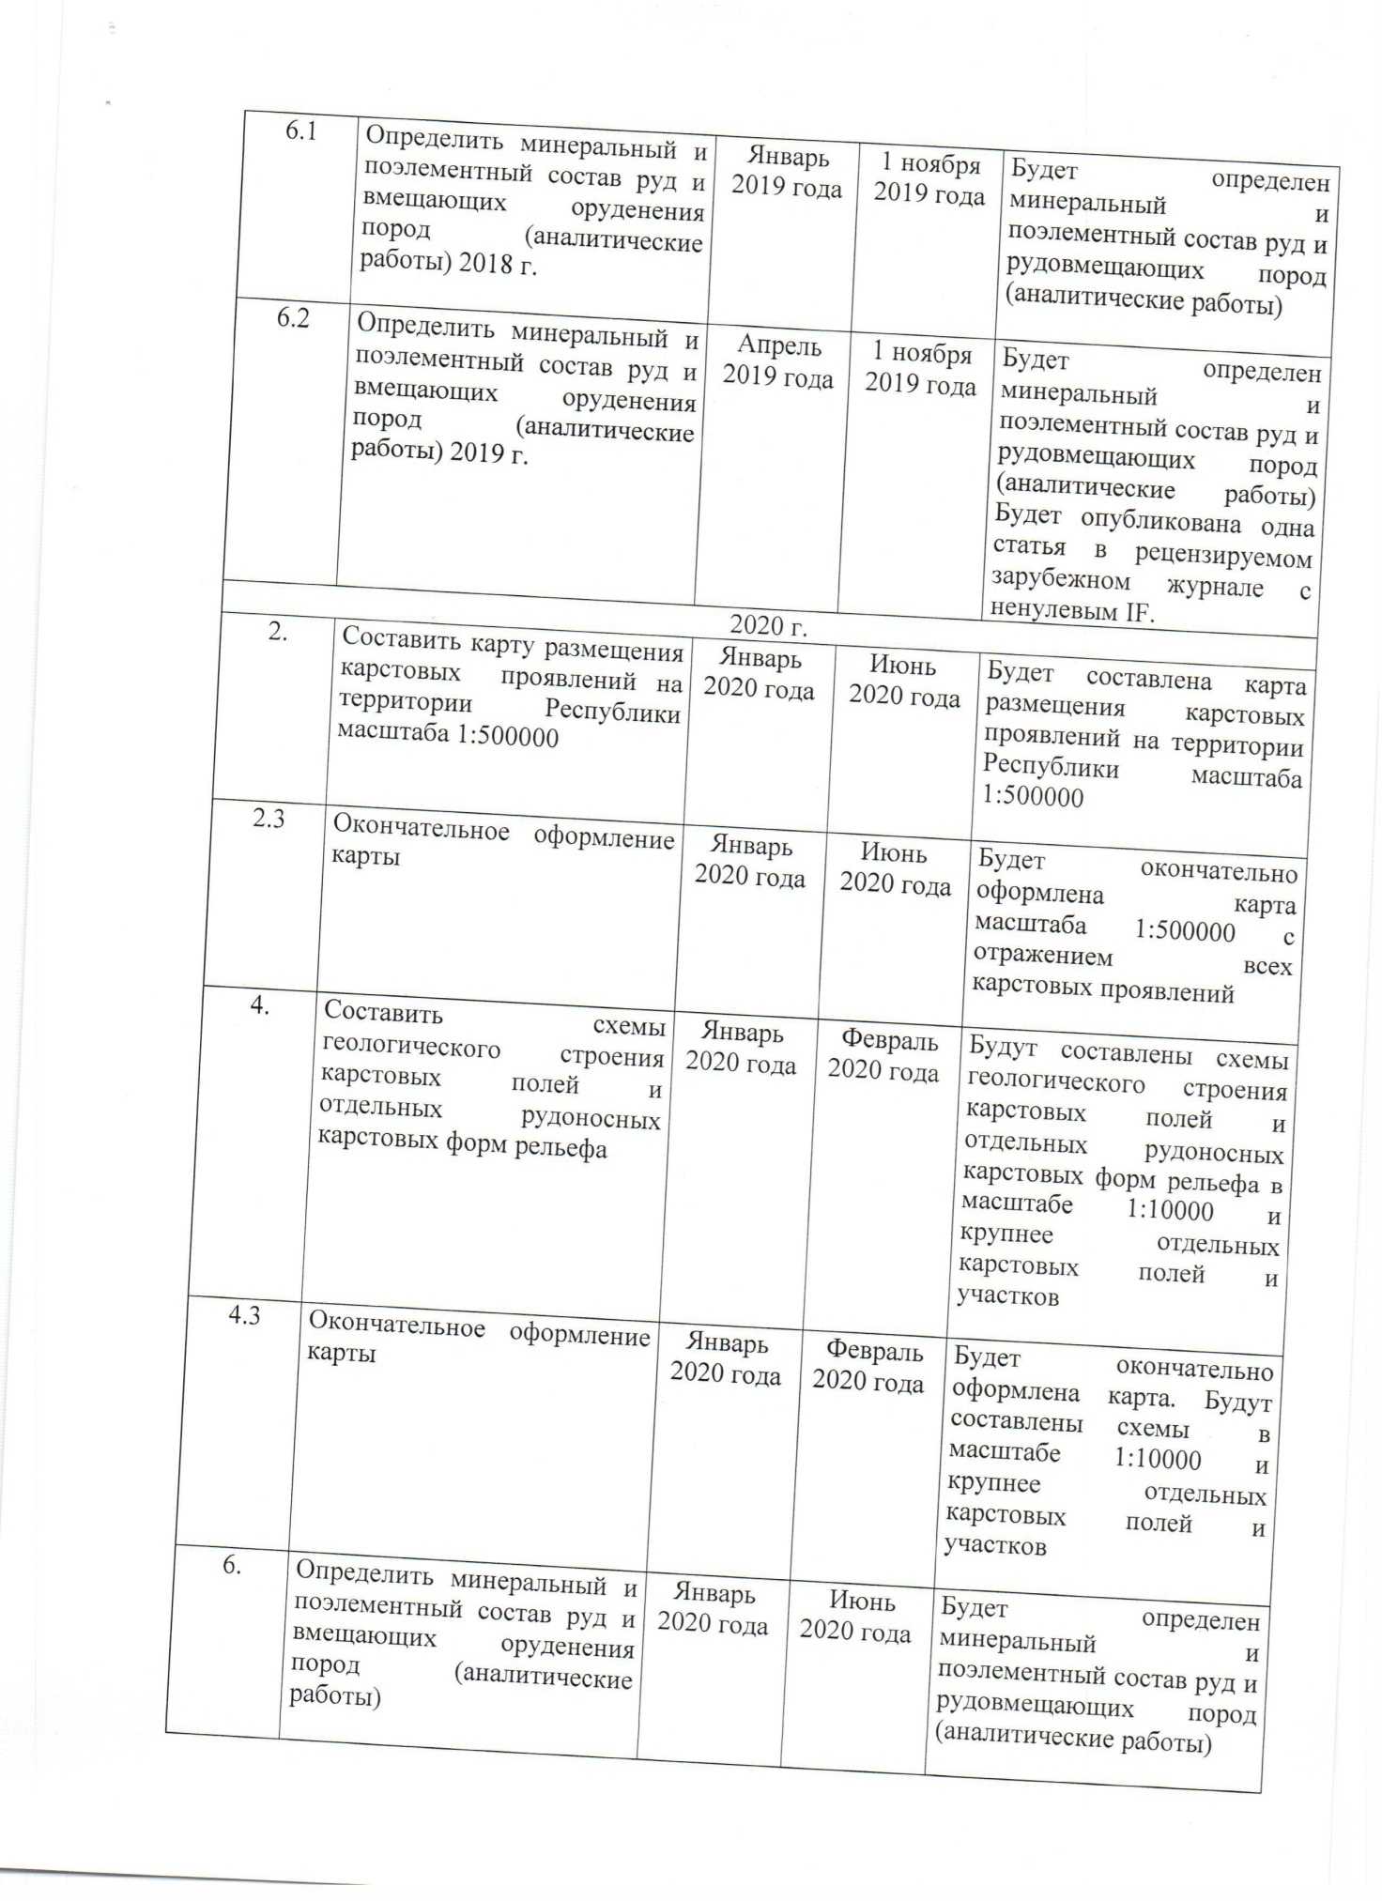
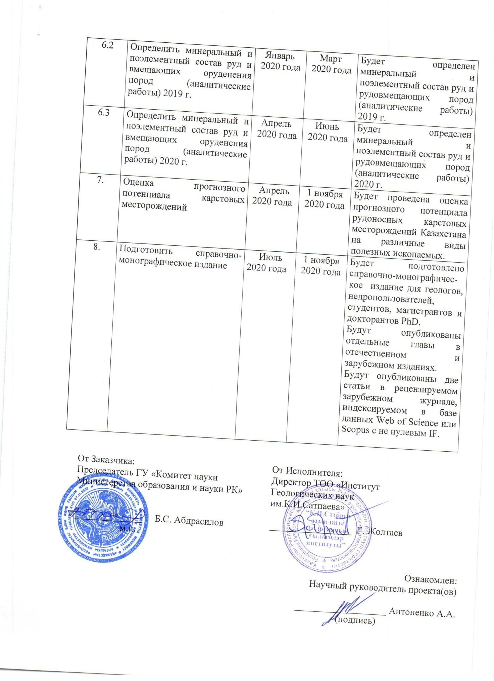

Приложение Б
Рисунок Б-1. Карта размещения карстовых проявлений Казахстана

Схемы геологического строения карстовых полей

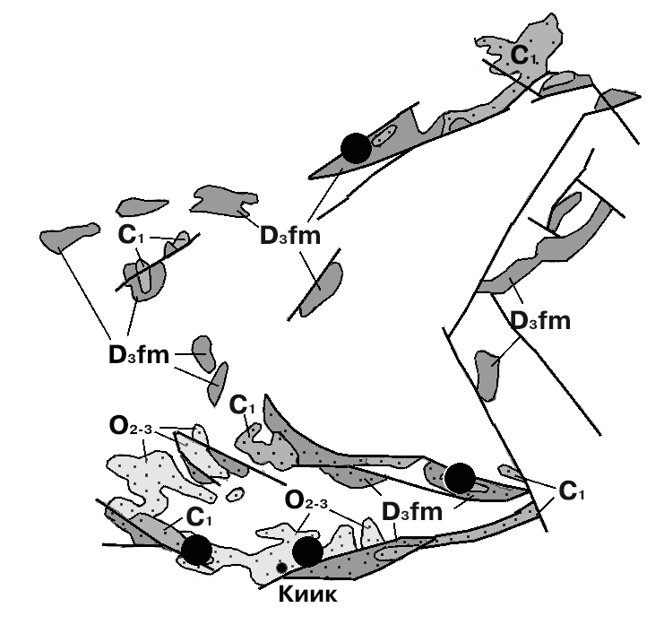
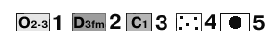
Рисунок Б 2. Распространение закарстованных пород палеозойского возраста в континентальных рифтогенных структурах (Акжал-Аксоранский и Акбастауский континентальные рифты).
1-3 – закарстованные породы: 1-средне-верхне ордовикского возраста, 2-фаменского возраста, 3-нижнекаменноугольного возраста; 4-толщи некарбонатных пород содержащих прослои, линзы карбонатных образований; 5-свинцово-цинковые месторождения

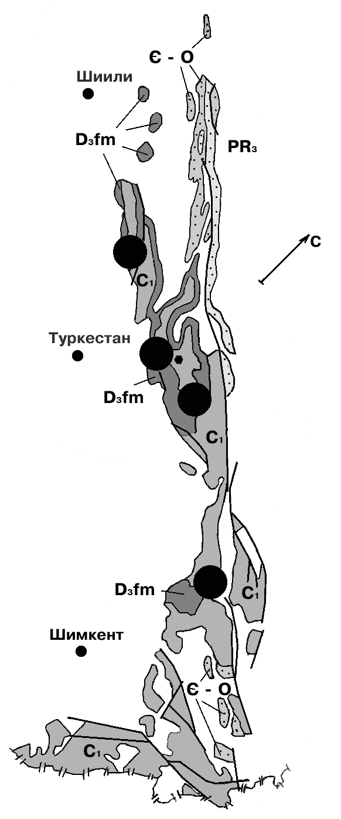

Рисунок Б 3. Распространение закарстованных пород в рифтогенной структуре Каратауского и Сайрам-Угамский карстоворудных районов
1-4 – закарстованные породы: 1-верхнепротерозойского возраста, 2-кембро-ордовикского возраста, 3 - фаменского возраста, 4 -нижнекаменноугольного возраста; 5-толщи некарбонатных пород содержащих прослои, линзы карбонатных образований; 6-свинцово-цинковые месторождения

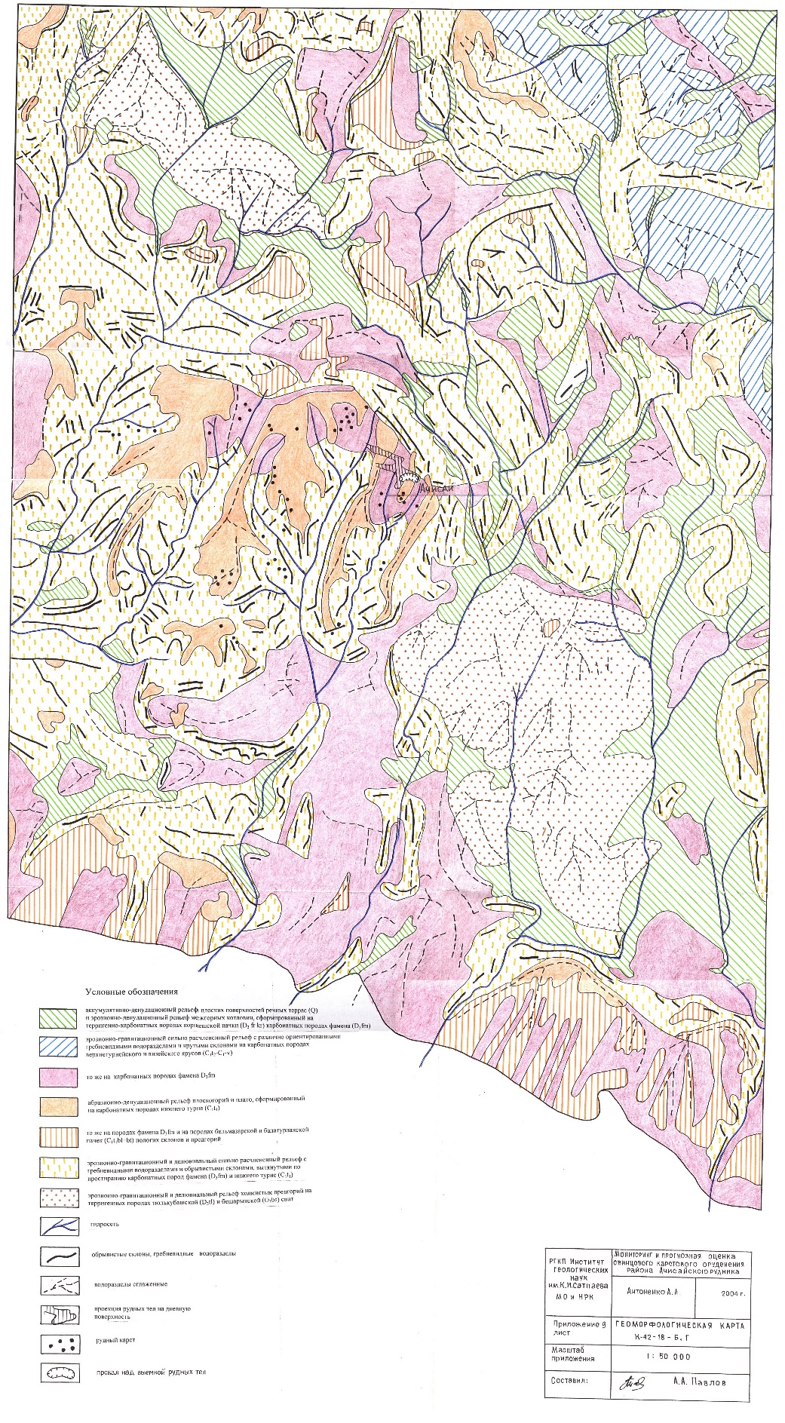
Рисунок Б 4. Геоморфологическая карта района месторождения Ачисай (Центральный Каратау), с указанием карстовых проявлений

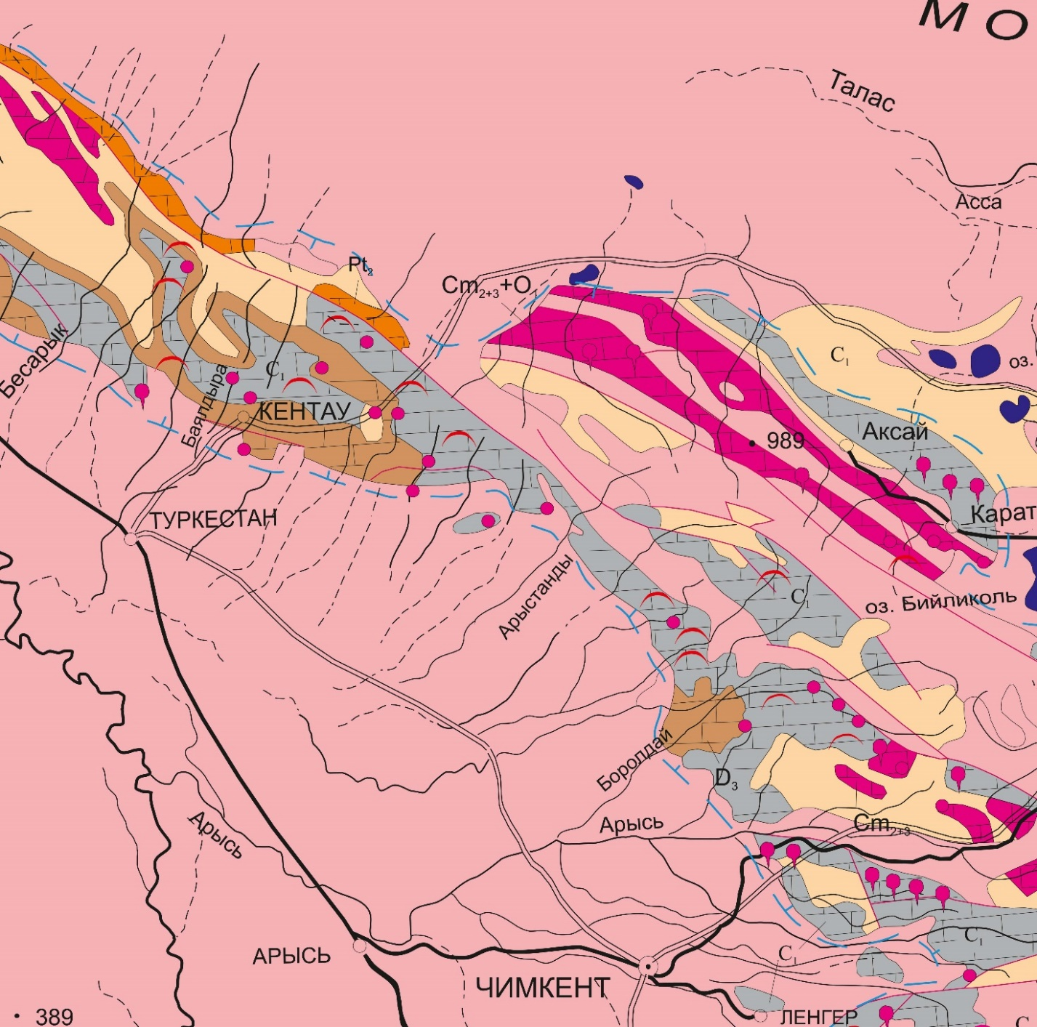

Рисунок Б 5. Размещение карстовых форм рельефа в Каратау-Угамском районе.

Красными значками показаны карстовые проявления в карбонатных породах.

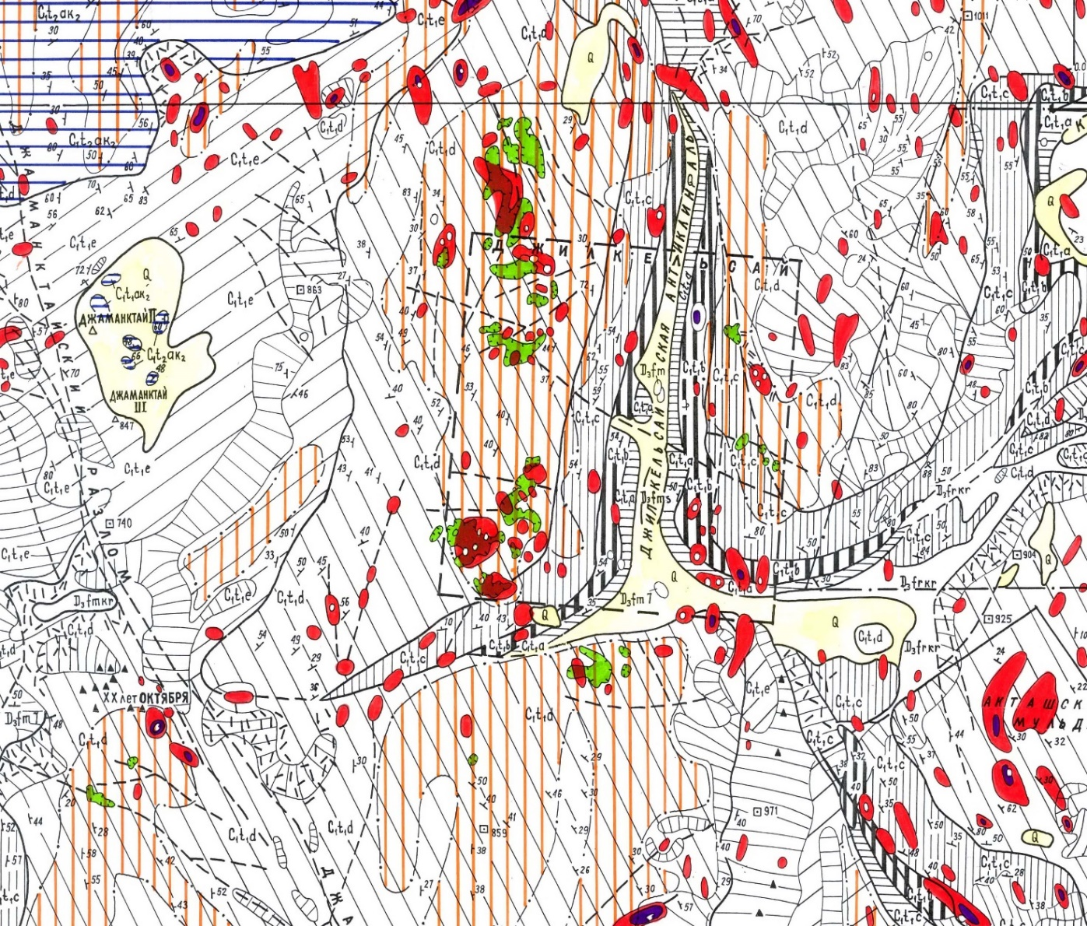

Рисунок Б 6. Фрагмент геолого-геоморфологической карты Жаманктайского карстово-рудного района (Южный Казахстан, Большой Каратау)

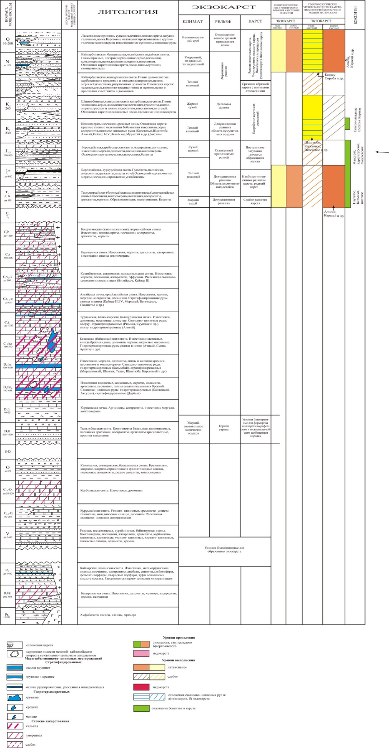
Рисунок Б 7. Геохронологические уровни формирования карста и оруденения хр. Большой Каратау

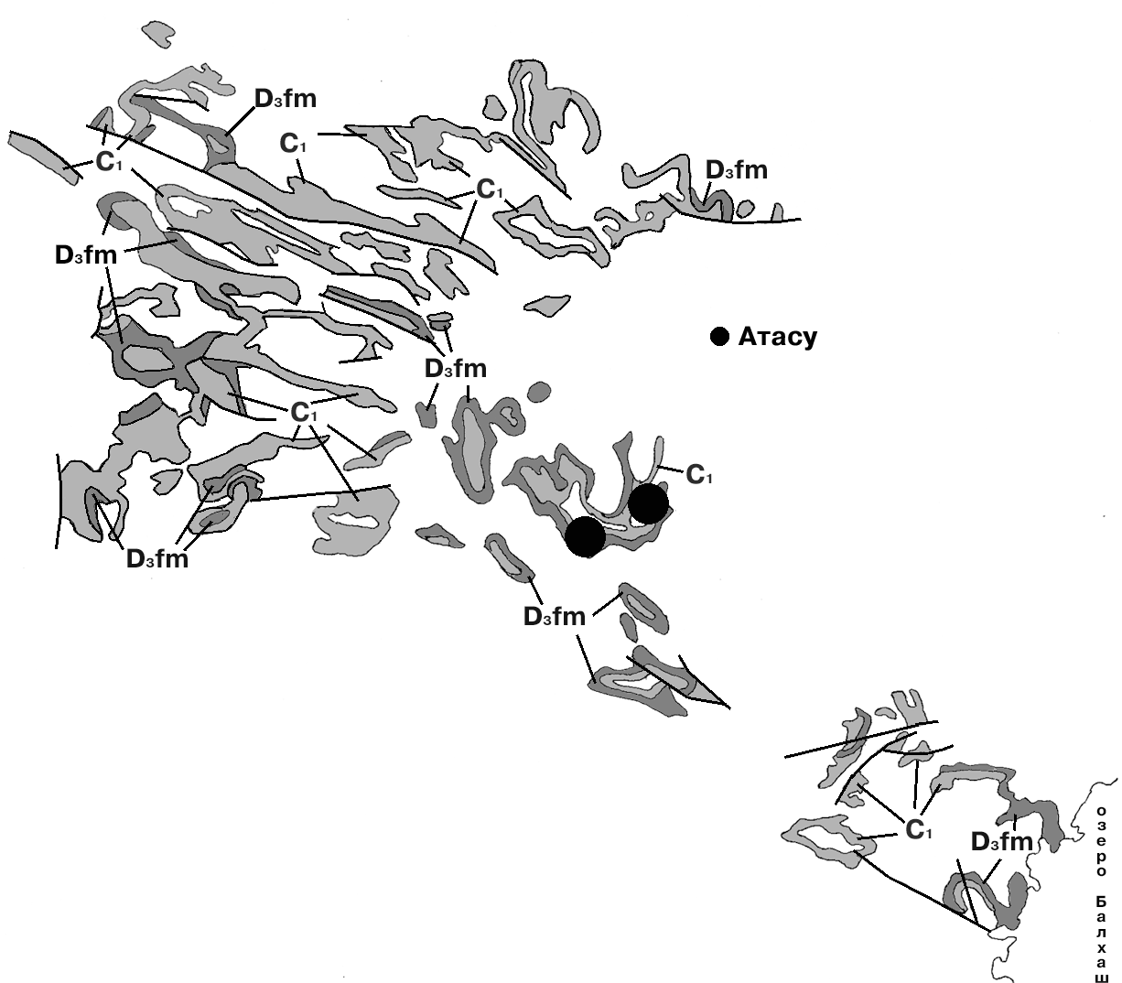
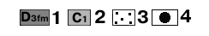

Рисунок Б 8. Распространение закарстованных пород верхнедевонского и нижнекаменноугольного возраста в Центрально-Казахстанском карстоворудном районе рифтовой системе.
1-2–закарстованные породы: 1-фаменского возраста, 2-нижнекамен- ноугольного возраста; 3-толщи некарбонатных пород содержащих прослои, линзы карбонатных образований; 4-свинцово-цинковые месторождения

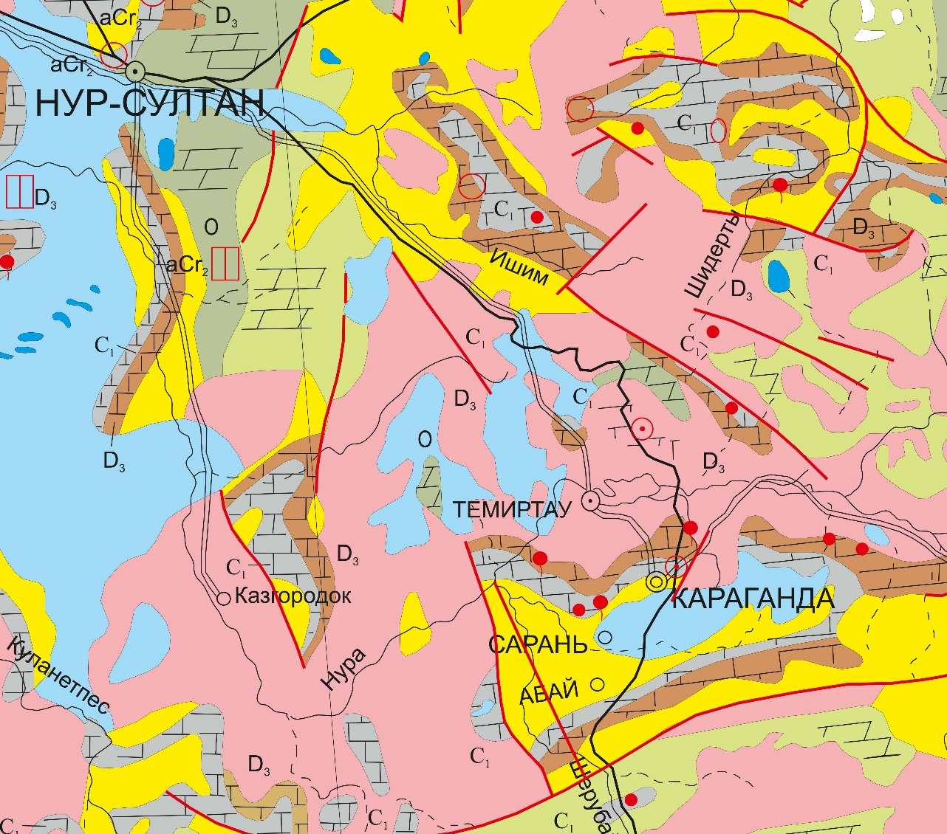

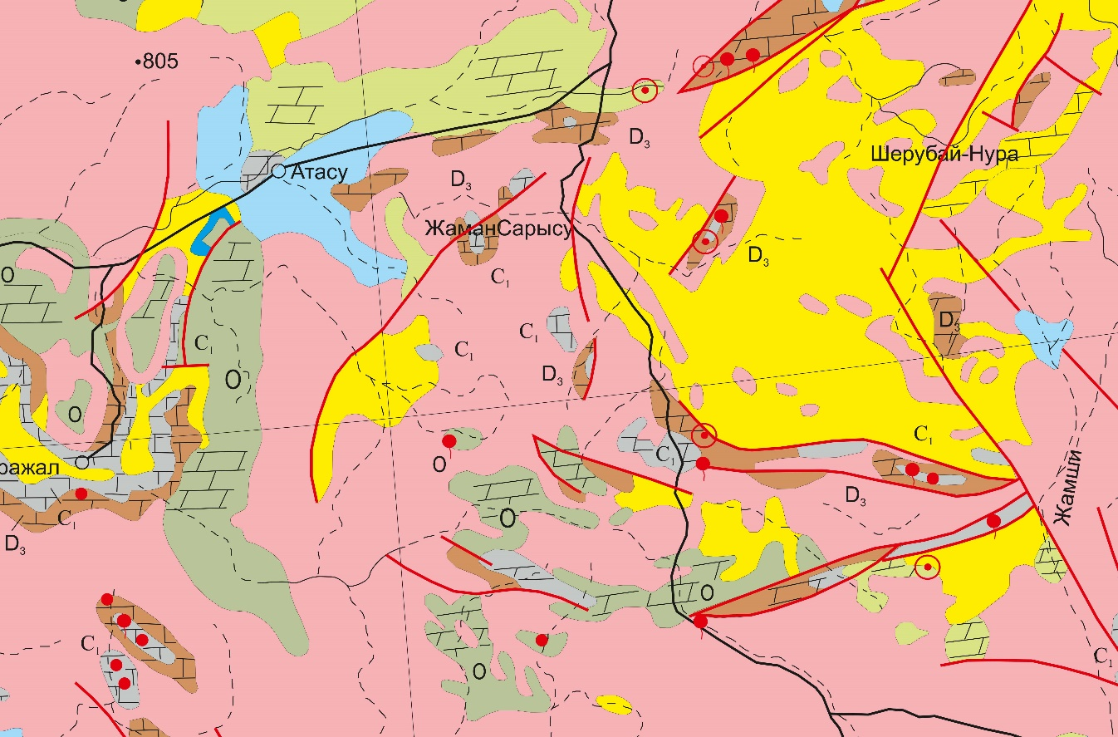
Рисунок Б 9. Проявления карстовых форм в Центральном Казахстане. Вверху Карагандинский район, внизу Атасуйский район. Красными значками показаны карстовые проявления в карбонатных породах.
Приложение В
Список опубликованных работ за 2018-2020 годы.
2018 год.
A. A. Antonenko, A. T. Khodzhimuratova, D. B. Tugaibayeva, Z. Zh. Nurdauletova, N. A. Medeshova LEAD-ZINC KARSTS OF SHAIMERDEN TYPE. /NEWS OF THE NATIONAL ACADEMY OF SCIENCES OF THE REPUBLIC OF KAZAKHSTAN SERIES OF GEOLOGY AND TECHNICAL SCIENCES. №6. 2018. Стр. 190-197.
2019 год.
Орешкин И.В, Жолтаев Г.Ж., Кулумбетова Г.Е., Орешкин А.И. Характеристика карбонатных и терригенных подсолевых отложений востока Прикаспийской впадины и формирования в них ловушек углеводородов. /Геология нефти и газа. №4. 2019. Стр. 5-10.
Антоненко А.А., Тогизов К.С. Тугайбаева Д. Прогнозно-поисковые критерии свинцово-цинкового карстового оруденения на примере Ачисайского рудного района. /Горный журнал Казахстана. №6. 2019. Стр. 14-17.
Медешова Н.А. Геологические особенности карстовых месторождений Тургайского прогиба. /Проблевы геологии и освоения недр. Томск. 2019. Том 1. Стр. 166-167.
Антоненко А.А., Ходжимуратова А., Дуйсенбек А. Е., Карбозова Ж.А. К изученности экзокарста Большого Каратау. /Инновационные технологии – ключ к успешному решению фундаментальных и прикладных задач в рудном и нефтегазовом секторах экономики РК. Алматы. 2019. Том 1. Стр. 20-23.
2020 год.
Kuanysh Togizov, Anatoliy Antonenko. THE STRUCTURAL TECTONIC POSITION AND PREDICTIVE SEARCH CRITERIA FOR THE LEAD-ZINC KARST MINERALISATION (SOUTH KAZAKHSTAN). /20th Anniversary INTERNATIONAL MULTIDISCIPLINARY SCIENTIFIC GEOCONFERENCE SGEM 2020 Earth and Planetary Sciences
Anatoliy Antonenko, Kuanysh Togizov, Assem Khodzhimuratova. LOCAL CRITERIA IN SEARCH FOR KARST MINERALISATION IN THE ACHISAI ORE DISTRICT (SOUTH KAZAKHSTAN). /20th Anniversary INTERNATIONAL MULTIDISCIPLINARY SCIENTIFIC GEOCONFERENCE SGEM 2020 Earth and Planetary Sciences

